

পর্যটক শ্রেণির ধরণ ও তাদের আর্থ সামাজিক অবস্থা জরিপ

ময়নামতি যুদ্ধ সমাধিক্ষেত্র এবং কুমিল্লার শালবন বিহার বা শালবন বৌদ্ধ বিহার

উপস্থাপনায়

নামঃ

ঢাবি রেজিস্ট্রেশন নম্বরঃ

ঢাবি রোল নম্বরঃ

শিক্ষাবর্ষঃ স্নাতক ১ম বর্ষ (২০২২-২০২৩)

ভূগোল ও পরিবেশ বিভাগ

কবি নজরুল সরকারি কলেজ, ঢাকা ১২০৪

|  |  |  |
| --- | --- | --- |
| ক্রমিক নং | বিবরন | পৃষ্ঠা নং |
| ০১ | অনুমোদন পত্র | । |
| ০২ | মুখবন্ধ | ।। |
| ০৩ | কৃতজ্ঞতা স্বীকার | ।।। |

সূচিপত্রঃ

প্রথম অধ্যায়

মাঠ জরিপের সফর সম্পর্কিত বর্ণনা

|  |  |  |
| --- | --- | --- |
| ক্রমিক নং | অধ্যায়ের বিবরণ | পৃষ্ঠা নং |
| ১.১ | ভূমিকা | ০১ |
| ১.২ | লক্ষ্য ও উদ্দেশ্য | ০১ |
| ১.৩ | পর্যবেক্ষণ পদ্ধতি | ০১ |
| ১.৪ | সীমাবদ্ধতা | ০২ |
| ১.৫ | মাঠ জরিপের প্রয়োজনীয়তা | ০২ |
| ১.৬ | মাঠ জরিপের স্থান নির্বাচন | ০২ |
| ১.৭ | সফর সূচি | ০৩ |

দ্বিতীয় অধ্যায়

ময়নামতি যুদ্ধ সমাধিক্ষেত্র ( Maynamati war cemetery )

|  |  |  |
| --- | --- | --- |
| ক্রমিক নং | অধ্যায়ের বিবরণ | পৃষ্ঠা নং |
| ২.১ | ভুমিকা | ০৪ |
| ২.২ | যুদ্ধ সমাধিক্ষেত্রের সংক্ষিপ্ত বিবরণ | ০৪ |
| ২.৩ | সমাধিক্ষেত্রে শায়িতদের ইতিহাস | ০৬ |
| ২.৩.১ | বার্মায় যুদ্ধ(১৯৪১-১৯৪৫) | ০৬ |
| ২.৩.২ | ময়নামতি যুদ্ধ সমাধিক্ষেত্রে শায়িতরা | ০৮ |
| বিশেষ আলকচিত্র/ছবি | ময়নামতি যুদ্ধ সমাধিক্ষেত্র ও শিক্ষার্থীদের একাংশ | ০৯ |

তৃতীয় অধ্যায়

কুমিল্লার শালবন বিহার ( shalbon Buddha Bihar)

|  |  |  |
| --- | --- | --- |
| ক্রমিক নং | অধ্যায়ের বিবরন | পৃষ্ঠা নং |
| ৩.১ | ভূমিকা | ১০ |
| ৩.২ | শালবন বিহারের অবস্থান | ১০ |
| ৩.৩ | শালবন বিহার নির্মাণ | ১০ |
| ৩.৪ | শালবন বিহারের বর্ণনা | ১০ |
| ৩.৫ | ভূ-প্রকৃতি | ১১ |
| ৩.৬ | জলবায়ু | ১১ |
| ৩.৭ | বনাঞ্চল | ১১ |
| ৩.৮ | যাতায়াত ও যোগাযোগ বাবস্থা | ১১ |

চতুর্থ অধ্যায়

কুমিল্লা শালবন বিহারের পর্যটক শ্রেণির ধরণ ও তাদের আর্থ সামাজিক অবস্থা জরিপ এবং চিত্র

|  |  |  |
| --- | --- | --- |
| ক্রমিক নং | অধ্যায়ের বিবরন | পৃষ্ঠা নং |
| ৪.১ (চিত্র-১) | ভূমিকা | ১২ |
| ৪.২ (চিত্র-২) | পর্যটকের জেলা | ১৩ |
| ৪.৩ (চিত্র-৩) | পর্যটকের ধরণ | ১৩ |
| ৪.৪ (চিত্র-৪) | পর্যটকের পেশা | ১৪ |
| ৪.৫ (চিত্র-৫) | পর্যটকের বয়স | ১৪ |
| ৪.৬ (চিত্র-৬) | ধর্ম / পরিবারের ধর্ম | ১৫ |
| ৪.৭ (চিত্র-৭) | পরিবারের ধরণ | ১৫ |
| ৪.৮ (চিত্র-৮) | বাসগৃহের ধরণ | ১৬ |
| ৪.৯ (চিত্র-৯) | পর্যটকের বাড়ির পরিবেশের ধরণ | ১৬ |
| ৪.১০ (চিত্র-১০) | বিদ্যুৎ ব্যবস্থার ধরণ | ১৭ |
| ৪.১১ (চিত্র-১১) | বাসস্থানের প্রকৃতির ধরণ | ১৭ |
| ৪.১২ (চিত্র-১২) | সুপেয় খাবার পানির ধরণ | ১৭ |
| ৪.১৩ (চিত্র-১৩) | জ্বালানি ব্যবস্থার ধরণ | ১৮ |
| ৪.১৪ (চিত্র-১৪) | পয়ঃনিষ্কাশনের ধরণ | ১৮ |
| ৪.১৫ (চিত্র-১৫) | স্বাস্থ্যসেবা গ্রহণের ধরণ | ১৮ |
| ৪.১৬ (চিত্র-১৬) | এলাকায় স্বাস্থ্যকেন্দ্র /হাসপাতালের ব্যবস্থা | ১৮ |
| ৪.১৭ (চিত্র-১৭) | এলাকায় স্বাস্থ্যসেবা দানকারী প্রতিষ্ঠানের ধরণ | ১৯ |
| ৪.১৮ ***(চিত্র-১৮)*** | সম্প্রতি পর্যটক পরিবারের সদস্যের মৃত্যু এবং কারণ | ১৯ |
| ৪.১৯ (চিত্র-১৯) | সম্প্রতি এলাকায় সামাজিক সমস্যা (পর্যটকের) | ২০ |
| ৪.২০ (চিত্র-২০) | পরিবারের সদস্যদের বয়সের ধরণ | ২০ |
| ৪.২১ (চিত্র-২১) | এলাকায় বয়স্ক ভাতা দেওয়ার ব্যবস্থা | ২১ |
| ৪.২২ (চিত্র-২২) | পরিবারের কেও বয়স্ক ভাতার অন্তর্ভুক্ত কিনা ? | ২১ |
| ৪.২৩ (চিত্র- ২৩) | পরিবারের সদস্যদের মধ্যে প্রতিবন্ধী আছে কিনা ? | ২১ |
| ৪.২৪ (চিত্র-২৪) | প্রতিবন্ধীদের ভাতার ব্যবস্থা ( পর্যটক পরিবারের ) | ২১ |
| ৪.২৫ (চিত্র-২৫) | শিক্ষাগত যোগ্যতা (পর্যটক পরিবারের ) | ২২ |
| ৪.২৬ (চিত্র-২৬) | পরিবারের সদস্যদের পেশার ধরণ | ২২ |
| ৪.২৭ (চিত্র-২৭) | এলাকায় পরিবহন ব্যবস্থা | ২৩ |
| ৪.২৮ (চিত্র-২৮) | গড় দৈনিক কাজ/ গড় কর্ম ব্যস্ততা | ২৩ |
| ৪.২৯ (চিত্র-২৯) | পর্যটকের কুমিল্লার শালবন বিহারে আসার পরিবহন ব্যবস্থা | ২৩ |
| ৪.৩০ (চিত্র-৩০) | পর্যটকের পূর্বে শালবন বিহারে আসার অভিজ্ঞতা | ২৩ |
| ৪.৩১ (চিত্র-৩১) | পর্যটকের পূর্বে শালবন বিহারের প্রতি আগ্রহ | ২৪ |
| ৪.৩২ (চিত্র-৩২) | পর্যটকের পূর্বে শালবন বিহারের প্রিয় বিষয় | ২৪ |
| বিশেষ আলকছিত্র/ছবি | জরিপে অংশগ্রহণকারী শিক্ষার্থীদের একাংশ | ২৫ |
| বিশেষ আলকছিত্র/ছবি | শালবন বিহার এবং শিক্ষকমণ্ডলী ও শিক্ষার্থীদের একাংশ | ২৬ |

পঞ্চম অধ্যায়

পরিশিষ্ট

|  |  |  |
| --- | --- | --- |
| ক্রমিক নং | অধ্যায়ের বিবরন | পৃষ্ঠা নং |
| ৪.১ | সুপারিশমালা | ২৭ |
| ৪.২ | ফলাফল | ২৮ |
| ৪.৩ | উপসংহার | ২৮ |

*****চতুর্থ অধ্যায়ের মাঠকর্ম বা জরিপের সকল ডাটা বা উপাত্ত গাণিতিক সংখ্যায় (০-৯)লেখা হয়েছচে।

*****আলকচিত্র বা ছবি ও উপাত্তগুলো প্রত্যক্ষ জরিপ ৬ মার্চ ২০২৪ খ্রিস্টাব্দের আলোকে প্রদর্শন করা হয়েছে।

**অনুমোদন পত্র**

**জনাবের নিকট এই মর্মে আবেদন করছি যে, “কবি নজরুল সরকারি কলেজ” এর ভূগোল ও পরিবেশ বিভাগ স্নাতক ১ম বর্ষের ২ ০২২-২০২৩ সেশনের “GEV: 1008” এর আংশিক পরিপূরক হিসেবে**

**“” ঢাকা বিশ্ববিদ্যালয় রোল: এবং**

**রোজস্ট্রেশন নম্বর: এর কুমিল্লা (জলার ময়নামতি-**

**তে অবস্থিত ময়নামতি যুদ্ধ সমাধিক্ষেত্র (Maynamati War**

**Cemetery) এবং কুমিল্লার শালবন বিহার বা শালবন বৌদ্ধ**

**বিহার (Shalbon Buddha Bihar)- এর পর্যটক শ্রেণির ধরণ ও তাদের**

**আর্থ সামাজিক অবস্থা জরিপ এর উপর প্রতিবেদনাটি উপস্থাপন করা**

**হলো।**

**প্রতিবেদনটি পূর্নাঙ্গ শিক্ষা কার্যক্রমের ধাপ বা অংশ হিসেবে**

**সুন্দরভাবে সম্বন্ধ হয়েছে বলে আমি আশা করি।**

**সার্বিক তত্ত্বাবধানে**

**অধ্যাপক এ.বি.এস এ. সাদী মোহাম্মদ**

**বিভাগীয় প্রধান**

**ভূগোল ও পরিবেশ বিভাগ**

**কবি নজরুল সরকারি কলেজ, ঢাকা**

**মুখবন্ধ**

**বাস্তবভিত্তিক জ্ঞান শিক্ষার্থীদের জন্য অতীব গুরুত্বপূর্ণ। এই**

**বাস্তবভিত্তিক জ্ঞান অর্জন করতে শিক্ষার্থীদের সরজমিনে পর্যবেক্ষণ**

**করে বিভিন্ন তথ্য ও উপাত্ত সংগ্রহ করে বিভিন্ন সমস্যা সমাধানের**

**মাধ্যমে জ্ঞান লাভ করা যায়।**

**এই লক্ষ্যে ঢাকা বিশ্ববিদ্যালয় অধিভুক্ত কবি নজরুল সরকারি**

**কলেজ - এর ভূগোল ও পরিবেশ বিভাগের স্নাতক ১ম বর্ষের শিক্ষার্থীরা**

**কুমিল্লা জেলার ময়নামতি যুদ্ধ সমাধিক্ষেত্র এবং কুমিল্লার শালবন**

**বিহারে পর্যটক শ্রেণির ধরণ ও তাদের আর্থ সামাজিক অবস্থা জরিপ**

**পরিচালনা করেন। এর পরিপ্রেক্ষিতে আমার চূড়ান্ত প্রতিবেদনটি**

**উপস্থাপন করা হলো।**

**মোঃ তাওহীদ মাতুব্বর**

**ভূগোল ও পরিবেশ বিভাগ**

**“কবি নজরুল সরকারি কলেজ, ঢাকা”**

**কৃতজ্ঞতা স্বীকার**

**সর্বপ্রথম কৃতজ্ঞতা জ্ঞাপন করছি মহান আল্লাহ তায়ালার, যিনি সৃষ্টি করেছেন এবং সর্বসময় সাহায্য করেন। যার অশেষ কৃপায় প্রতিবেদনটি সমাপ্ত করতে সক্ষম হয়েছি। কোনো কাজ কারোর সাহায্য ছাড়া করা সম্ভব নয় বা এককভাবে করা সম্ভব নয়। মাঠকর্ম বা জরিপ এর কাজ এর ব্যতিক্রম নয়। সঠিক দিক-নির্দেশনা এবং দলগতভাবে অংশগ্রহণ ছাড়া মাঠকর্ম বা জরিপ প্রায় অসম্ভব। কেননা মাঠকর্ম বা জরিপের জন্য প্রথমেই প্রয়োজন সঠিক দিক-নির্দেশনা এবং জনবল।**

**সরাসরি দিক-নির্দেশনাসহ মাঠকর্ম বা জরিপ বিষয়ক সকল কাজে সরাসরি সাহায্যের মাধ্যমে প্রধান ভূমিকা পালন করেন-**

**অধ্যাপক এ.বি.এস.এ. সাদী মোহাম্মদ**

**বিভাগীয় প্রধান, ভূগোল ও পরিবেশ**

**কবি নজরুল সরকারি কলেজ, ঢাকা।**

**সেই সাথে কৃতজ্ঞতা প্রকাশ করছি, যিনি প্রত্যক্ষভাবে ভূমিকা রেখেছেন-**

**“প্রভাষক, আসমা বিনতে কাশেম”**

**ভূগোল ও পরিবেশ**

**কবি নজরুর মরকারি কলেজ, ঢাকা।**

**বিশেষভাবে কৃতজ্ঞতা প্রকাশ করছি, যিনি উৎসাহ এবং অনুপ্রেরণা প্রদান করেছেন-**

**“সহকারী অধ্যাপক, মরিয়ম বেগম”**

**ভগোল ও পরিবেশ**

**কবি নজরুল সরকারি কলেজ, ঢাকা**

**এছাড়া, তাদের প্রতিও কৃতজ্ঞতা প্রকাশ করছি যারা মাঠকর্মে বা জরিপে সাহায্য এবং অংশগ্রহণ করেছেন-**

**“অধ্যাপক, সাইফুর রহমান”**

**ভূগোল ও পরিবেশ,**

**কবি নজরুল সরকারি কলেজ**

**এবং  
  
অন্যান্য সকল শিক্ষকবৃন্দদের ও সেই সকল শিক্ষার্থীদের যারা মাঠকর্ম বা জরিপে প্রত্যক্ষভাবে অংশগ্রহণ করে তথ্য সংগ্রহ করে প্রতিবেদন তৈরি করতে অন্যতম ভুমিকা পালন করেন।**

**প্রথম অধ্যায়**

**মাঠ জরিপ এবং সফর সম্পর্কিত বর্ণনা**

**১.১ ভূমিকা**

**১.২ লক্ষ্য ও উদ্দেশ্য**

**১.৩ পর্যবেক্ষণ পদ্ধতি**

**পর্যবেক্ষণ পদ্ধতি হলো সবচেয়ে প্রাচীনতম কৌশল এবং গবেষণায় ব্যবহৃত সর্বাধিক মৌলিক পদ্ধতি এবং বৈজ্ঞানিক পদ্ধতি। যেকোনো গবেষণামূলক কাজে পর্যবেক্ষণ পদ্ধতির ব্যবহার হয়ে থাকে।**

**পর্যবেক্ষণ পদ্ধতির কিছু বৈশিষ্ট্য লক্ষ্য করা যায়। যথা-**

* **এটি মুলত নির্বাচনমূলক ।**
* **এ পদ্ধতির মাধ্যমে নির্ভরযোগ্য তথ্য সংগ্রহ করা সম্ভব হয়।**

**এছাড়াও পর্যবেক্ষণ পদ্ধতি ব্যপক গুরুত্ব বহন করে থাকে।**

**১.৪ সীমাবদ্ধতা**

**জরিপ পদ্ধতি জনপ্রিয় ও উপযোগী হওয়া সত্ত্বেও এর কিছু কিছু সীমাবদ্ধতা লক্ষ্য করা যায়। যেমন**

* **সুগভীর তথ্যের অভাবঃ সুগভীর তথ্যের অভাব জরিপ পদ্ধতির প্রথম সীমবদ্ধতা। এ প্রদ্ধতিতে সুগভীর কোনো তথ্য পাওয়া যায় না।**
* **ব্যয়বহুলঃ সামাজিক জরিপ পদ্ধতি একটি ব্যয়বহুল পদ্ধতি। এই পদ্ধতিতে জরিপ পরিচালনার জন্য বিরাট অংকের অর্থের প্রয়োজন পডে।**
* **ব্যবস্থাপনার অভাবঃ জরিপ পদ্ধতিতে ব্যবস্থাপনার অভাব পরিলক্ষিত হয়। সঠিক ব্যবস্থাপনা, প্রশিক্ষণ,প্রশাসন ও নিয়ন্ত্রণের অভাবে ভ্রান্ত ও অনির্ভরযোগ্য তথ্য প্রাপ্তির সম্ভাবনা থাকে।**
* **সাধারণীকরণে অসুবিধাঃ সামাজিক জরিপ পদ্ধতিতে সাধারণীকরণের অভাব পরিলক্ষিত হয়।**
* **অপ্রত্যাশিত জটিলতার সম্ভাবনাঃ অপ্রত্যাশিত জটিলতার সম্ভাবনা দেখা যায় এ পদ্ধতির জরিপে। এই পদ্ধতিতে গবেষক কাজ করার সময় কখনও কখনও অপ্রত্যশিত জটিলতার সম্মুখীন হন।**
* **সময়সাপেক্ষতাঃ সময়সাপেক্ষতা এই পদ্ধতির একটি বিশেষ দুর্বলতা। এই পদ্ধতিতে কাজ পরিচালনায় বেশ সময়ের দরকার হয়।**

**পরিশেষঃ পরিশেষে বলা যায় যে, উপযুক্ত সীমাবদ্ধতা থাকা সত্ত্বেও জরিপ পদ্ধতির গুরুত্ব অপরিসীম।**

**১.৫ মাঠ জরিপের প্রয়োজনীয়তা**

**মাঠ জরিপ বা ক্ষেত্র সমীক্ষা হল প্রাথমিক তথ্য সংগ্রহের এক্রিয়ার জন্য গবেষকদের দ্বারা ব্যবহৃত সর্বাধিক ব্যবহৃত পদ্ধতিগুলির মধ্যে একটি।**

**যার মাধ্যমে নির্দিষ্ট বিষয়ের উপর ধারণা লাভ করা যায় । এছাড়া গবেষকদের ক্ষেত্রের পরীক্ষাগুলির প্রভাবকে আরও ভালভাবে নিরীক্ষণ এবং মূল্যায়ন করা যায়। যা দ্বারা প্রয়োজনীয় পরিকল্পনা এবং পদক্ষেপ গ্রহণ করা যায়। তাই মাঠ জরিপের প্রয়োজনীয়তা অনস্বীকার্য।**

**১.৬ মাঠ জরিপের স্থান নির্বাচন**

**শিক্ষকমণ্ডলী এবং শিক্ষার্থীদের সম্মতিতে মাঠ জরিপের স্থান নির্বাচন করা হয় এবং মাঠকর্মের জন্য“কুমিল্লার শালবন বিহার বা শালবন বৌদ্ধ বিহার” বেছে নেওয়া হয়।**

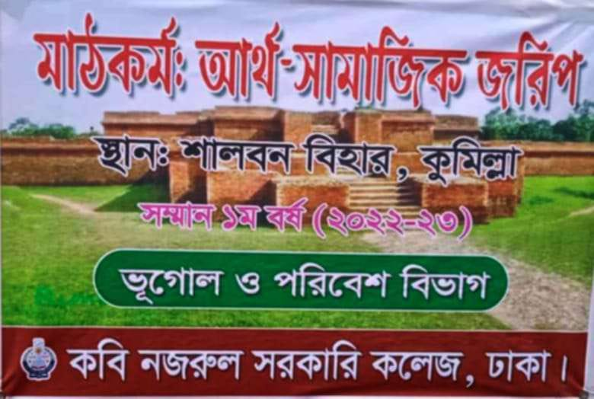

**১.৭ বিস্তারিত সময়সূচী**

|  |  |
| --- | --- |
| **বিস্তারিত বিষয়** | **সময় (ইংরেজীতে)** |
| **কলেজ প্রাঙ্গণে শিক্ষার্থীদের আগমন** | **07.30 A.M.** |
| **বাসে ওঠা এবং সুরাপাঠ ও প্রার্থনা** | **07.36 A.M.** |
| **ঢাকা থেকে কুমিল্লার উদ্দেশ্যে যাত্রা শুরু (বাস-১ ও বাস-২ এর)** | **07.38 A M.** |
| **বাস যখন ‘জনসন রোড’** | **07.38 A M.** |
| **বাস যখন ‘দয়াগঞ্জ চৌরাস্তা’** | **07.45 A.M.** |
| **বাসে সকালের নাস্তা (All Time বান, কলা, সিদ্ধ মুরগির ডিম এবং পানি 500ml)** | **08.10 A.M.** |
| **বাসের দক্ষিণ যাত্রাবাড়ী হয়ে মাতুয়াইল প্রবেশ** | **08.18 A.M.** |
| **রাজধানী ফিলিং স্টেশনে যাত্রাবিরতি (নতুন করে কিছু শিক্ষার্থীদের বাসে উঠা এবং যোগদান, টি-শার্ট বিতরণ।** | **08.35 A.M. - 09.00 A.M.** |
| **যাত্রাবিরতি শেষে বাসে কুমিল্লার দিকে যাত্রাশুরু** | **09.00 A.M.** |
| **কাচপুর ব্রিজ অতিক্রম** | **09.05 A.M** |
| **মেঘনা ব্রিজের টোল প্রদান** | **09.30 A.M.** |
| **কুমিল্লা ক্যান্টনমেন্ট অতিক্রম** | **10.50 A.M.** |
| **ময়নামতি যুদ্ধ সমাধিক্ষেত্রে (Maynamati War Cemetery পৌঁছানো এবং প্রবেশ ও পর্যবেক্ষণ)** | **10.54 A.M. – 11.30 A.M.** |
| **ময়নামতি যুদ্ধ সমাধিক্ষেত্র (Maynamati War Cemetry) থেকে প্রস্থান** | **11.30 A.M.** |
| **কুমিল্লার শালবন বিহার বা শালবন বৌদ্ধ বিহার (Shalbon Buddha Bihar) এর উদ্দেশ্যে বাসের যাত্রাশুরু** | **11.35 A.M.** |
| **শালবন বিহারে পৌছানো** | **11.54 A.M.** |
| **টিকেট সংগ্রহের মাধ্যমে শালবন বিহার বা শালুবন বোদ্ধ বিহারে(Shalbon Buddha Bihar) প্রবেশ** | **11.54 A.M. – 12.05 P.M.** |
| **শিক্ষকদের জরিপ বিষয়ক নির্দেশনা প্রদান** | **12.05 P.M. – 12.15 P.M.** |
| **জরিপের কাজ শুরু** | **12.15 P.M.** |
| **রিসোর্টে প্রবেশ (কাশবন রিসোর্ট)** | **01.00 P.M. – 01.27 P.M.** |
| **দুপুরের খাবার পরিবেশন (মাছের পিছ, মুরগির রোস্ট, ডাল, কোল্ড ড্রিঙ্কস 250ml, পানি 500ml ইত্যদি।** | **01.30 PM. – 01.45 P.M.** |
| **দুপুরের খাবারের সমাপ্তি** | **02.10 P.M.** |
| **সাংস্কৃতিক অনুষ্ঠান শুরু, শিক্ষক ও শিক্ষার্থীদের অংশগ্রহণ** | **02.15 P.M. - 03.03 P.M.** |
| **সাংস্কৃতিক অনুষ্ঠানের সমাপ্তি** | **03.05 P.M.** |
| **কাশবন রিসোর্ট প্রস্থান** | **03.10 PM.** |
| **বিকালের হাল্কা খাবার (লজেন্স, মাফিন কেক ও পানি 500ml)** | **03.35 P.M.** |
| **কুমিল্লা থেকে ঢাকার উদ্দেশ্যে পুনরায় বাস-১ ও বাস-২ এর যাত্রাশুরু বিকালের হাল্কা খাবার (লজেন্স, মাফিন কেক ও পানি 500ml)** | **03.40 P.M.** |
| **বাসে ময়নামতি যুদ্ধ সমাধিক্ষেত্র সম্পর্কে এবং মাঠকর্মের উপর শিক্ষক ও শিক্ষার্থীদের বক্তব্য প্রদান ও অনুভূতি প্রকাশ (বাসভেদে)** | **04.00 P.M** |
| **কলেজ ক্যাম্পাসে পৌছানো বা আসা এবং যার যার বাসার উদ্দেশ্যে রওনা দেওয়া** | **07.30 P.M.** |

**দ্বিতীয় অধ্যায়**

**ময়নামতি যুদ্ধ সমাধিক্ষেত্র**

**২.১ ভূমিকা**

**ময়নামতি যুদ্ধ সমাধিক্ষেত্র (Maynamati War Cemetery), বাংলাদেশের কুমিল্লা জেলায় অবস্থিত একটি**

**কমনওয়েলথ যুদ্ধ সমাধিস্থল। ১৯৪১-১৯৪৫ সালে বার্মায় সংঘটিত যুদ্ধে যে ৪৫০০০ কমনওয়েলথ**

**সৈনিক নিহত হন, তাদের স্মৃতি রক্ষার্থে মিয়ানমার (তৎকালীন বার্মা), আসাম, এবং বাংলাদেশে ৯টি রণ**

**সমাধিক্ষেত্র তৈরি করা হয়েছে। বাংলাদেশে দুটি কমনওয়েলথ রণ সমাধিক্ষেত্র আছে, যার একটি হলো**

**ময়নামতি যুদ্ধ সমাধিক্ষেত্র এবং অপরটি চট্টগ্রামে অবস্থিত।**

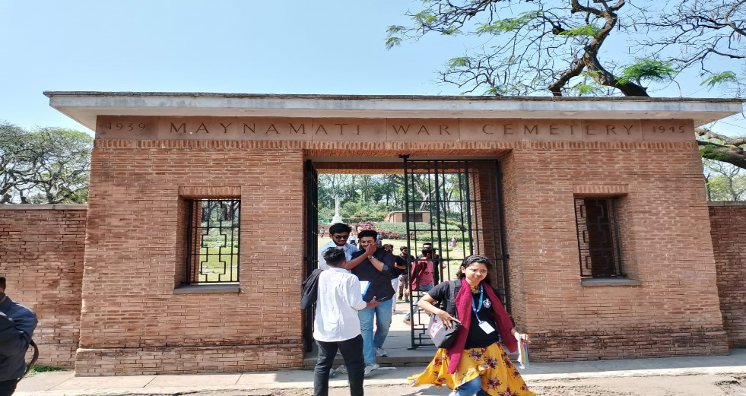

**ময়নামতি সমাধিক্ষেত্রের মূলফটক/প্রবেশদ্বার**

**২.২ যুদ্ধ সমাধিক্ষেত্রের সংক্ষিপ্ত বিবরণ**

**ময়নামতি রণ সমাধিক্ষেত্র মূলত দ্বিতীয় বিশ্বযুদ্ধে (১৯০৩-১৯৪৫) নিহত ভারতীয় (তৎকালীন) ও বৃটিশ সৈন্যদের কবর স্থান। এটি ১৯৪৬ সালে তৈরি হয়েছে। কুমিল্লা শহর থেকে প্রায় ৯ কিলোমিটার দূরে কুমিল্লা ক্যান্টনমেন্টের খুব কাছেই এই যুদ্ধ সমাধির অবস্থান। এই সমাধিক্ষেত্রটি Commonwealth War Graves Commission (CWGC) কর্তৃক প্রতিষ্ঠিত হয়েছিল ও তারাই এ সমাধিক্ষেত্র পরিচালনা করেন। প্রতি বছর নভেম্বর মাসে সকল ধর্মের ধর্মগুরুদের সমন্বয়ে এখানে একটি বার্ষিক প্রার্থনাসভা অনুষ্ঠিত হয়।**

**সমাধিক্ষেত্রটিতে ৭৩৬টি কবর আছে। এর মধ্যে অধিকাংশ কবর সে সময়কার হাসপাতালের মৃত সৈনিক গণের। তাছাড়াও যুদ্ধের পর বিভিন্ন স্থান থেকে কিছু লাশ** **স্থানান্তর** **করেও এখানে সমাহিত করা হয়। বাহিনী অনুযায়ী এখানে রয়েছেন ৩ জন নাবিক, ৫৬৭ জন সৈনিক এবং ১৬৬ জন বৈমানিক। সর্বমোট ৭২৩ জন নিহতের পরিচয় জানা সম্ভব হয়েছিল।**

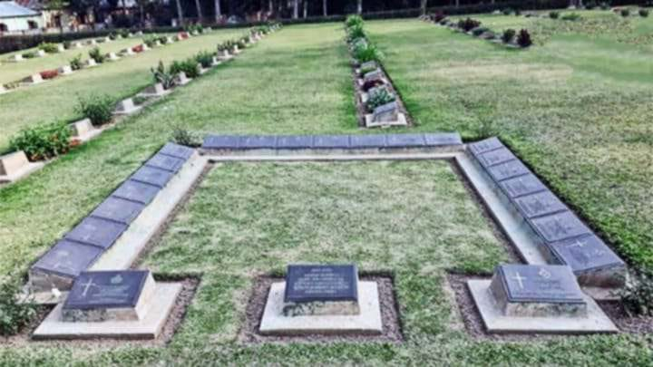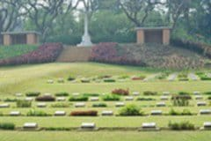

**ছবি: ময়নামতি যুদ্ধ সমাধিক্ষেত্র**

**২.৩ সমাধিক্ষেত্রে শায়িতদের ইতিহাস**

**২.৩ সমাধিক্ষেত্রে শায়িতদের ইতিহাস**

**প্রধান গেট দিয়ে ঢুকতেই, ডানপাশে দেয়ালে সেই বার্মায় যুদ্ধের (দ্বিতীয় বিশ্বযুদ্ধের) ইতিহাস লিখিত ফলক আটকানো আছে। সমাধিক্ষেত্রে শায়িতদের ইতিহাস এবং সেই বার্মায় যুদ্ধ (১৯৪১-১৯৪৫) এর ইতিহাস এই ফলকে তুলে ধরা হয়েছে।**

**২.৩.১ বার্মায় যুদ্ধ (১৯৪১-১৯৪৫)**

**১৯৪১ সালে বার্মার প্রতিরক্ষায় নিয়োজিত ব্রিটিশ, ভারতীয় ও স্থানীয় সৈনিকদের দুটি দুর্বল ডিভিশনে**

**সংগঠিত করা হয়; একটি রেঙ্গুনের দক্ষিণ দিকের প্রবেশ পথ রক্ষার জন্য, অন্যাটি যার সঙ্গে পরবর্তী**

**কালে যুক্ত হয় দুটি চীনা সেনাবাহিনী-মধ্য বার্মাকে পূর্ব দিকের আক্রমণ থেকে সংরক্ষণের জন্য।**

**১৯৪৩ সনে দুটি আক্রমণাত্মক হামলা হয়। আকিয়াব পুনরুদ্ধারের একটি প্রচেষ্টা শুরু হয়। ১৯৪২**

**সনের ডিসেম্বর মাসে প্রাথমিক কিছু সাফল্যও অর্জিত হয়, কিন্তু পরবর্তী ছয় মাসে এটি প্রতিহত হয়।**

**দ্বিতীয়ত বিমান-বাহিত সরবরাহের উপর নির্ভরশীল “চিন্ডিটস্” নামে পরিচিত দূর পাল্লার ভেদকারী**

**দলটি খন্ড খন্ড বুহ্যে বিভক্ত হয়ে তৎপরতা চালিয়ে জাপানি সেনা সমাবেশের পশ্চাতে উল্লেখযোগ্য**

**ক্ষয়ক্ষতি সাধনে সমর্থ হয়। এই তৎপরতার পাশাপাশি সমস্ত রণাঙ্গন জুড়ে অন্যান্য সশস্ত্র সংগঠনের**

**আক্রমণাত্মক টহলদারীর একটি সাফল্যজনক রণনীতির সঙ্গে সমন্বিত হয় ভারতে, বার্মায় অভিযান**

**পরিচালনার লক্ষ্যে গঠিত ডিভিশনসমূহের ব্যাপক প্রশিক্ষণ। ভারতের অভ্যন্তরে সড়ক ও রেলপথের**

**উন্নতি সাধিত হয় এবং নতুন বিমানক্ষেত্র নির্মাণ করা হয়। আকাশে ব্রিটিশ-ভারতীয় শক্তির শ্রেষ্ঠত্ব,**

**রেঙ্গুনের পতনের পরে যা অবলুপ্ত হয়, ক্রমান্বয়ে পুনরাজিত হতে থাকে। আসামের বিমানক্ষেত্রগুলি**

**থেকে চীনে রসদ সরবরাহ পুনরায় চালু হয়, লেদো থেকে একটি নতুন স্থল পথও খুলে দেওয়া হয়। চতুর্দশ সেনাবাহিনী পূর্ণ আত্মবিশ্বাসে প্রস্তুত হয়ে থাকে।**

**১৯৪৩ সনের ডিসেম্বর মাসে পঞ্চদশতম সেনা দল আরাকান রনাঙ্গনে আক্রমণ হানে। ১৯৪৪ সনের**

**ফেব্রুয়ারির শুরুতে ইম্‌ফলের চারিদিকে কেন্দ্রীয় রনাঙ্গন থেকে সংরক্ষিত অতিরিক্ত সৈনিকদের বের**

**করে আনার লক্ষ্যে পরিচালিত একটি জাপানি পাল্টা-আক্রমণ নিশ্চিতভাবে প্রতিহত করা হয় এবং চার সপ্তাহ পরে পঞ্চদশতম সেনাদল তার অগ্রযাত্রা পুনরায় শুরু করে।**

**জাপানিদের প্রধান আক্রমণ সংঘটিত হয় কেন্দ্রীয় রণাঙ্গন বরাবর ১৯৪৪ সনের মে মাসের প্রথম দিকে। এর লক্ষ্য ছিল মিত্র বাহিনীর প্রাত্যাশিত আক্রমণাত্মক তৎপরতাকে পর্যুদস্ত করা এবং আসামে অনুপ্রবেশ করে লেডো সড়ক এবং চীনে রসদ সরবরাহ করার জন্য ব্যবহৃত বিমান ক্ষেত্রগুলি বিধ্বস্ত করা। হামলার্টি আগে থেকেই আঁচ করা হয়েছিল বলে চতুর্থ সেনাদলের তিনটি ডিভিশন তাদের নিজেদের পছন্দ করা মাঠে লড়াই করার জন্য নৈপুণ্যের সঙ্গে ইয়্ফল সমতল ভূমিতে পশ্চাদপসরণ করে। পরবর্তী তিন মাস**

**ব্যাপী প্রচন্ড যুদ্ধে চতুর্থ সেনাদল স্থলপথে যোগাযোগ বিচ্ছিন্ন হয়ে পড়লে বিমান পথে সৈন্য ও রসদ সরবরাহ করে তাদের শক্তিশালী করা হয়। উত্তরে কোহিমাও অনুরূপভাবে শত্রু পরিবেষ্টিত হয় এবং এগারো দিন অবরুদ্ধ থাকার পর ১৮ই এপ্রিল শত্রুমুক্ত হয়। এই সময় এই ক্ষুদ্র সেনা-ছাউনিটি একটি জাপানি ডিভিশনের তীব্র ও অবিরাম আক্রমণের মুখে স্বীয় অবস্থান অক্ষুন্ন রাখে। একই ঐতিহাসিক প্রতিরোধ সৈন্য সাহায্য আসা এবং পাল্টা আক্রমণের জন্য কালক্ষেপণের সুযোগ দান করে। সাহায্যের জন্য দুটি ডিভিশন আসে আরকান থেকে এবং ত্রয়োবিংশতিতম সেনাদলের সদর দফতর সহ একটি ডিভিশন আসে দক্ষিণ ভারত থেকে। জুন মাসের মধ্যেই পাল্টা আক্রমণের চুড়ান্ত লড়াইয়ে বিজয় অজিত হয়। ত্রয়োবিংশতিতম সেনাদল চিন্ডউয়িন পর্যন্ত আক্রমণকারী বাহিনীর অবশিষ্টাংশের পশ্চদ্বাবন করে।**

**একই সময়ে প্রধানত বিমানবাহিত একটি চিন্ডিট বাহিনী হিইটকিনার দক্ষিণ ও পশ্চিম অঞ্চলে গেরিলা তৎপরতায় উল্লেখযোগ্য পরমাণ জাপানি সেনাদলকে যুদ্ধে লিপ্ত রাখে। জুনের শেষে এরা মোসাউং দখল করে উত্তর দিক থেকে অগ্রসরমান মার্কিন-চীনা বাংলীয় সাহায্যে এগিয়ে যায় এবং ৩রা আগষ্ট মিইটকিনা জয় করে নেয়। ১৯৪৪ সনের নভেম্বর মাসের শেষের দিকে। ইত্রাবাহিনী আক্রমণ করে উত্তর দিক থেকে, আর আরাকানে পঞ্চদশতম সেনাদল অনেকগুলি সম্মিলিত তৎপরতা সহকারে অগ্রসর হয়ে আকিয়াব ও রামরির বিমানক্ষেত্রগুলি দখল করে নেয়। মধ্য শুলে চতুর্হ ও তেত্রিশতম সেনাদল চিন্ডউইন পার হয়ে দ্রুতবেগে ইরাবতীর দিকে অগ্রসর হয়, প্রচন্ড লড়াইয়ের মধ্য দিয়ে মিইকটিলা ও মান্দালয় অধিকার করে এবং বিধ্বস্ত জাপানি সেনাবাহিনীর পশ্চাদ্ধাহন করে ১লা মে ১৯৪৫ পেগুতে উপনীত হয়। পাঁচদিন পরে এরা ৩রা মে ,রেঙ্গুনে বিনা বাধায় অবতীর্ণ পড় দশতম সেনাদলের সঙ্গে মিলিত হয়। জাপানি সৈনিকদের মধ্যে যা যুদ্ধে প্রাণে বেঁচে গিয়েছিল, তারা তিনটি দলে বিভক্ত হয়ে সিন্তাং ও ইরাবতী উপত্যাকা ধরে সমান্তরালুভাবে অগ্রসর হয়ে পূর্ব দিকে পলায়নের চেষ্টা করে। তাদের বন্দী করার জন্য আরও যুদ্ধের প্রয়োজন্ত ছিল, তবে ১৯৪৫ সনের আগষ্ট মাসে আনুষ্ঠানিক যুদ্ধ বিরতির আগেই প্রকৃতপক্ষে সকল সামরিক তৎপরতা সমাপ্ত হয়। ভারতীয় ও ব্রিটিশ নেনাবাহিনীর ইতিহাসে দীর্ঘতম-১০০০ মাইল পশ্চাদপসরণ দিয়ে সূচিত এই সমরাভিযান পরিণতি লাভ করে উত্তরের পথে বার্মা-বিজয়ে, যা ইতিহাসের একটি অনন্য সাধারণ ঘটনা। এই অভিযানের বিবরণ দেওয়া হয়েছে স্থলযুদ্ধের অগ্রগতির নিরিখে, তবে এটি ছিল সর্বতোভাবে একটি সম্মিলিত স্থল ও বিমানমুদ্ধ এবং এর ফলাফল চতুর্দশতম সেনাবাহিনীর জন্য যতটা বিজয় সূচক, বিমান বাহিনীর জন্যও ঠিক ততটা। এই অভিযানে যে-৪৫,০০০ কমনওয়েলথ সৈনিক প্রাণ দিয়েছেন, যার মধ্যে ২৭,০০০ জন এসেছেন ভারতীয় বাহিনী থেকে।তাদের স্মৃতি সংরক্ষিত হয়েছে বার্মা, আসাম ও বাংলাদেশের নয়টি রণ সম্মণিক্ষেত্রে মৃতদের শিয়রে স্থাপিত প্রস্তরফলকে কিংবা শ্মশানের স্মৃতিফলকে অথবা, যে ক্ষেত্রে বিদিত কোন সমাধিনেই, সে ক্ষেত্রে রেঙ্গুন(সৈনিকদের) ও সিঙ্গাপুরস্থ (বিমান সেনাদের) স্মৃতিপীঠে।**

**২.৩.২ ময়নামতি যুদ্ধ সমাধিক্ষেত্রে শায়িতরা**

**কুমিল্লা ছিল তখনকার একটি অত্যন্ত বৃহৎ হাসপাতাল ও সমর সরবরাহ কেন্দ্র এবং একটি গুরুত্বপূর্ণ বিমানঘাটি, তদুপরি ১৯৪৪ সনের অক্টোবর মাসে ইস্ফলে স্থানান্তরিত হওয়া অবধি চতুর্দশ সেনাবাহিনীর সদর দফতর। এখানকার ৭৩৬ টি সমাধিতে সমাহিত প্রধানত হাসপাতালের মতরা, তবে যুদ্ধের পর বিভিন্ন বিচ্ছিন্ন ক্ষেত্র থেকে স্থানান্তরিত কিছু শবও এখানে সমাধিস্থ হয়েছে। বাহিনীওয়ারী হিসেবে এতে অন্তর্ভুক্ত রয়েছেন ৩ জন নাবিক, ৫৬৭ জন সৈনিক ও ১৬৬ জন বৈমানিক। যুদ্ধকালীন সময়ের সমাধি ছাড়া এখানে আরো একটি কবর রয়েছে। যুদ্ধে নিহত ব্যক্তিগণ যে সব দেশের বাহিনীতে কর্তব্যরত ছিলেন, সেগুলো হচ্ছে-**

|  |  |
| --- | --- |
| **দেশের নাম** | **সৈন্য সংখ্যা** |
| **যুক্তরাজ্য** | **৩৫৭** |
| **কানাডা** | **১২** |
| **অস্ট্রেলিয়া** | **১২** |
| **নিউজিল্যান্ড** | **৪** |
| **দক্ষিণ আফ্রিকা** | **১** |
| **যুক্তরাজ্য** | **৩৫৭** |
| **রোডেশিয়া** | **৩** |
| **পুর্ব আফ্রিকা** | **৫৬** |
| **পশ্চিম আফ্রিকা** | **৮৬** |
| **বার্মা (বর্তমান মিয়ানমার)** | **১** |
| **বেলাজয়াম** | **১** |
| **পোল্যান্ড** | **১** |
| **জাপান** | **২৪** |

**\* অবিভক্ত ভারত বলতে, বর্তমানে যে অঞ্চল নিয়ে ভারত, পাকিস্তান এবং বাংলাদেশ গঠিত সে এলাকাকে বুঝানো হয়েছে।**

**\*\*\* কমনওয়েলথ মুদ্ধ সমাধি কমিশন এই সমাধি ক্ষেত্র তৈরী করেন এবং বর্তমানে এর রক্ষণাবেক্ষণ করছেন।**

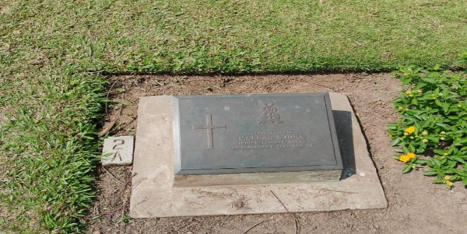ময়নামতি যুদ্ধ সমাধি ক্ষেত্র ও শিক্ষার্থীদের একাংশ

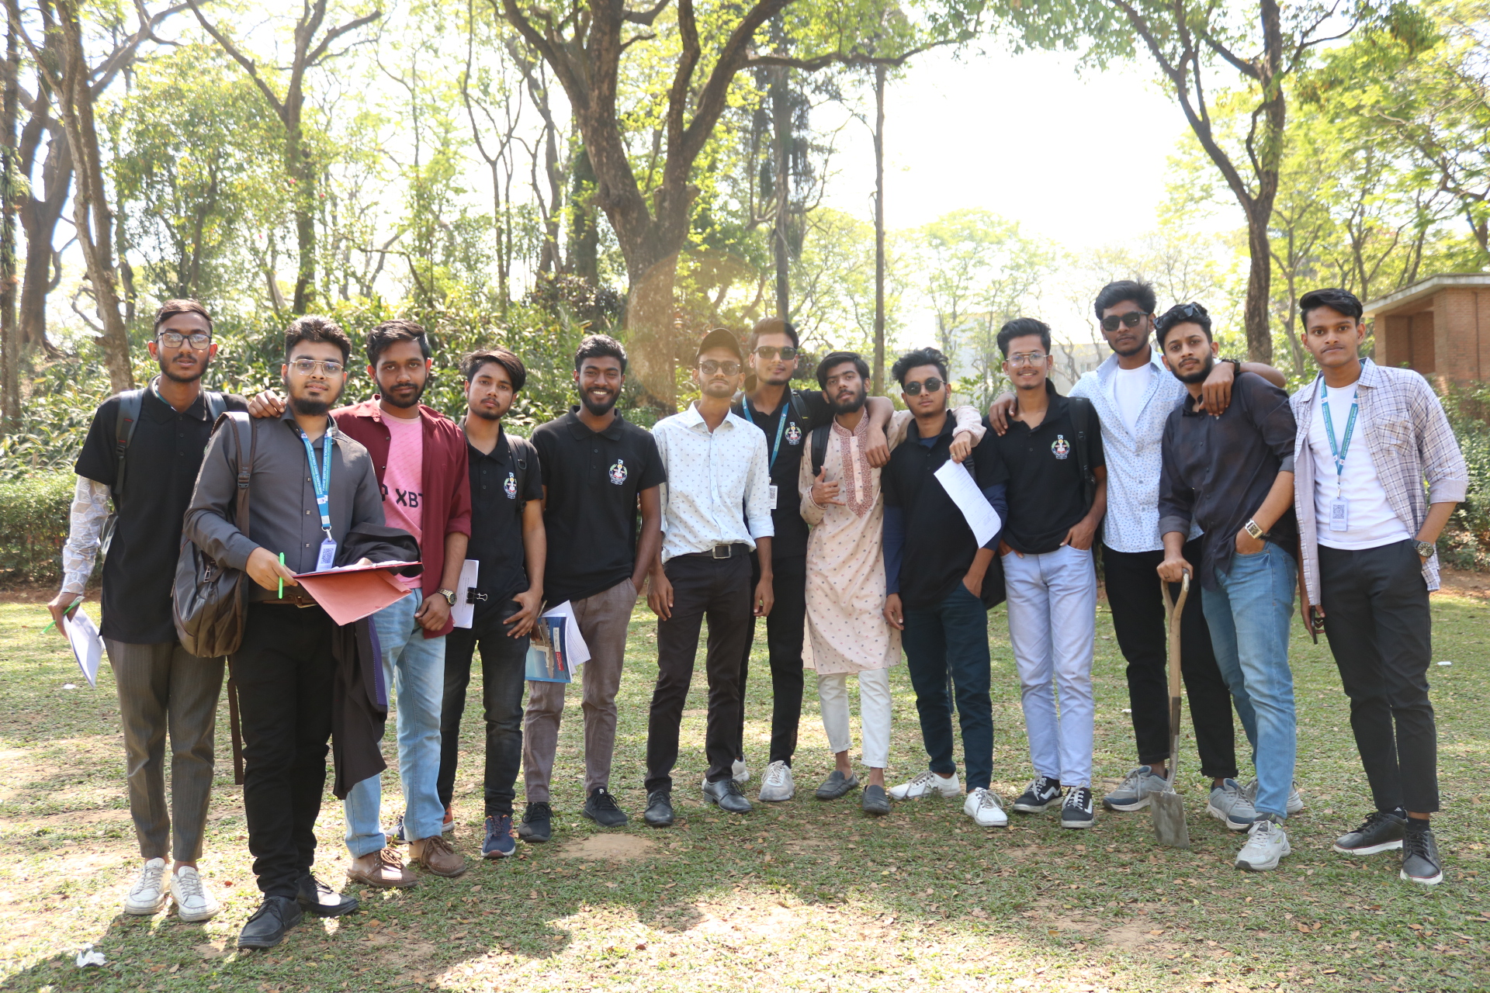

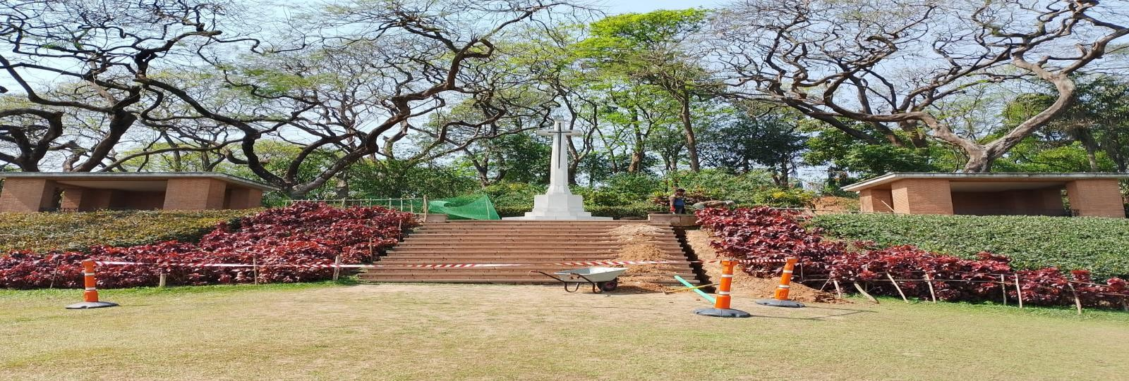

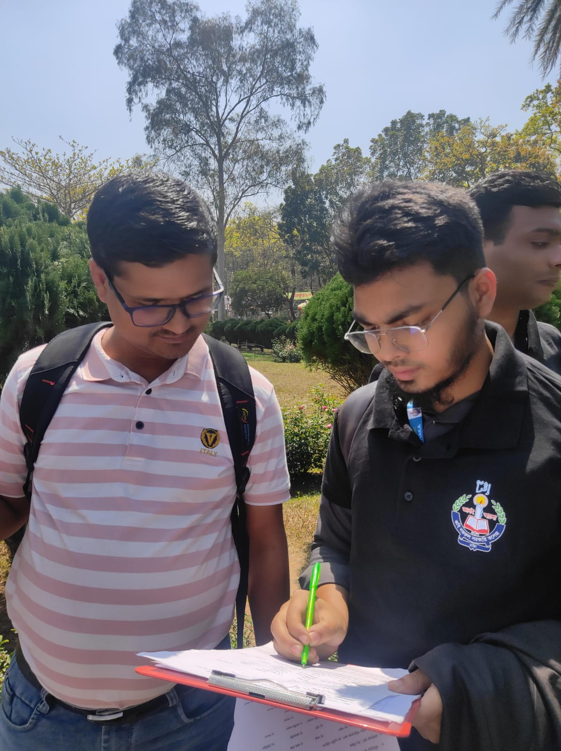

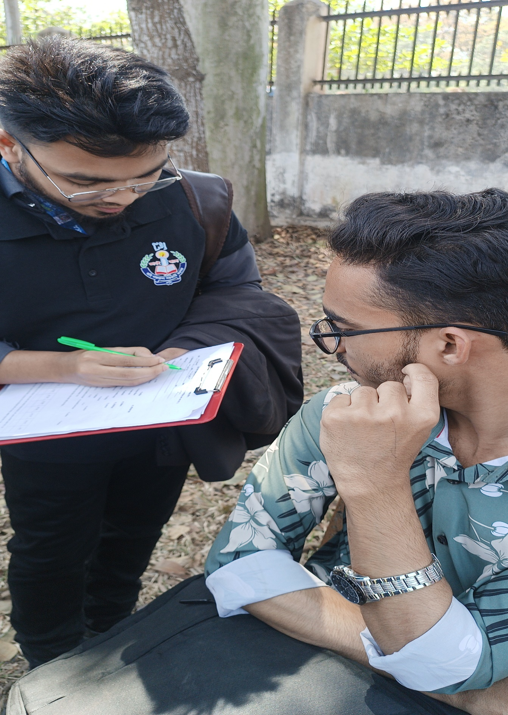

চিত্রঃ পর্যাটকদের আর্থ-সামাজিক অবস্থা জরিপ

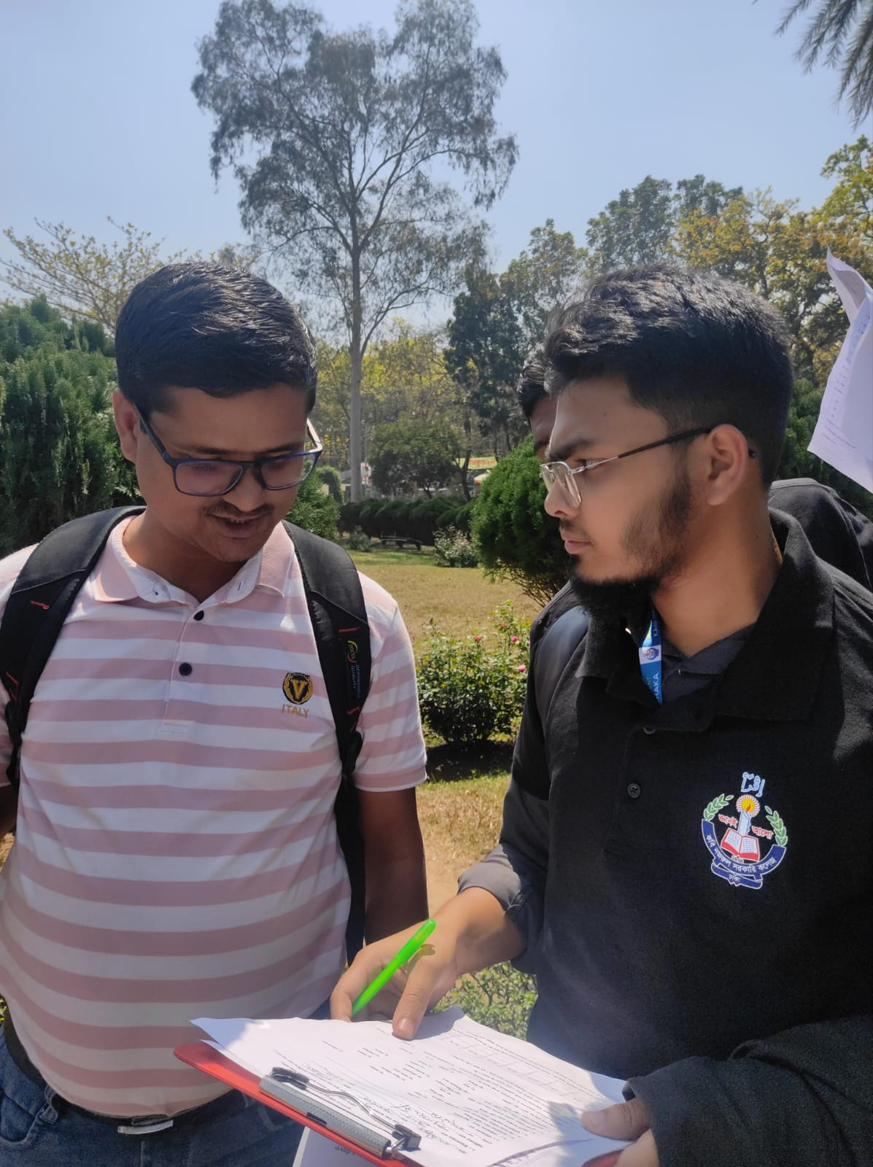

**ততীয় অধ্যায়**

**কুমিল্লার শালবন বিহার (Shalbon Buddha Bihar)**

**৩.১ ভূমিকা**

**শালবন বৌদ্ধ বিহার (Shalbon Buddha Bihar) বা কুমিল্লার শালবন বিহার, কুমিল্লা (জেলার কোটবাড়িতে অবস্থিত, যা বাংলাদেশের প্রাচীন সভ্যতার অন্যতম নিদর্শন হিসাবে সুপরিচিত। তৎকালীন সময় এই অঞ্চলে শাল ও গজারির বন ছিল বলে বিহারটি শালবন বিহার নামে পরিচিতি লাভ করে। শালবন বিহারটি অনেকটা পাহাড়পুর বৌদ্ধ বিহারের মতো কিন্তু আকারের দিক থেকে পাহাড়পুর বৌদ্ধ বিহার থেকে কিছুটা ছোট।**

**৩.২ শালবন বিহারের অবস্থান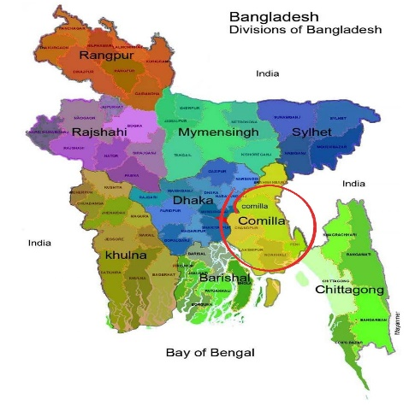কুমিল্লার ময়নামতিতে খননকৃত সব প্রত্নতাত্ত্বিক নিদর্শনের মধ্যেশালবন বিহার অন্যতম প্রধান। কোটবাড়িতে বার্ডের কাছে লালমাই পাহাডের মাঝামাঝি এলাকায় এ বিহারটির অবস্থান। এর সন্নিহিত গ্রামটির নাম শালবনপুর। এখনো ছোট একটি বন আছে সেখানে।**

**কুমিল্লার শালবন বিহারের ভৌগোলিক অবস্থান হলো ময়নায়তি, কুমিল্লা জেলা, চট্টগ্রাম বিভাগ, বাংলাদেশ। এর স্থানাঙ্ক হলো ২৩ .৪২৬২৩৪° উত্তর ৯১.১৩৭২০৯৮° পূর্ব। অর্থাৎ, বাংলাদেশের উত্তর-পূর্ব দিকে শালবন বৌদ্ধ বিহার বা কুমিল্লার শালবন বিহার এর অবস্থান। মানচিত্রে শালবন বিহার এর অবস্থান চিহ্নিত করা হয়েছে।**

**১.৩.৩ শালবন বিহার নির্মাণ**

**ধারণা করা হয়ে থাকে যে, বিহারটি ৭ম শতাব্দীর শেষ সময়ে দেব বংশের চতুর্থ রাজা শ্রীভবদের নির্মাণ করেন। বিভিন্ন সময় শালবন বিহারের ছয়টি স্থাপনা নির্মাণ ও পুনঃনির্মাণের কথা জানা যায়। মনে করা হয়, ৮ম শতাব্দীর মধ্যে ৩য় বারের মত কেন্দ্রীয় মন্দির নির্মাণ ও বিহারের সার্বিক সংস্কার হয়। পর্যায়ক্রমে ৮ম ও ৯ম শতাব্দীতে ৪র্থ ও ৫ম বারের মত বিহারটি সংস্কার করা হয়।**

**৩.৪ শালবন বিহারের বর্ণনা**

**শালবন বিহারটি দেখতে আয়তকার, এর প্রত্যেক বাহুর দৈর্ঘ্য ১৬৭.৭ মিটার। চতুর্দিকে বিহারের দেয়াল প্রায় পাঁচ মিটার পুরু এবং বিহারের কক্ষগুলো চারপাশের বেষ্টনী দেয়ালের সাথে পিঠ করে নির্মিত। বিহারে প্রবেশের জন্য একটি দরজা দেখা যায় যা উত্তর ব্লকের মাঝামাঝি স্থানে অবস্থিত রয়েছে। প্রতিটি কক্ষের মাঝে ১.৫ মিটার চওড়া দেয়াল রয়েছে। বিহার অঙ্গনের ঠিক মাঝে ছিল কেন্দ্রীয় মন্দির।বিহারে সর্বমোট ১৫ টি কক্ষ আছে। কক্ষের সামনে ৮.৫ ফুট চওড়া টানা বারান্দা ও তার শেষ প্রান্তে অনুচ্চ দেয়াল। প্রতিটি কক্ষের দেয়ালে তিনটি করে কুলুঙ্গি রয়েছে। কুলুঙ্গিতে দেবদেবী, তেলের প্রদীপ ইত্যাদি রাখা হতো। এই কক্ষগুলো তে বৌদ্ধ ভিক্ষরা থাকতেন। সেখানে বিদ্যাশিক্ষা ও ধর্মচর্চা করতেন। বিহারের বাইরে প্রবেশ দ্বারের পাশে দক্ষিণ-পূর্ব কোণে একটি হলঘর রয়েছে। চার দিকের দেয়াল ও সামনে চারটি বিশাল গোলাকার স্তম্ভের ওপর নির্মিত সে হলঘরটি ভিক্ষদের খাবার ঘর ছিল বলে ধারণা করা হয়। হলঘরের মাপ ১০ মিটার গুণন ২০ মিটার। হলঘরের চার দিকে ইটের চওড়া রাস্তা রয়েছে। প্রত্নতাত্ত্বিক খননের মাধ্যমে বিহারটির ধ্বংসাবশেষ থেকে আটটি তাম্রলিপি, প্রায় ৪০০টি স্বর্ণ ও রৌপ্য মুদ্রা, অসংখ্য পোডা মাটির ফলক বা টেরাকোটা, সিলমোহর, ব্রৌঞ্জ ও মাটির মূর্তি পাওয়া গেছে। এসব নিদর্শনের সিংহভাগই ময়নামতি জাদুঘর প্রদর্শিত হচ্ছে। এগুলো বাংলাদেশের প্রাচীন প্রত্নতাত্ত্বিক ঐতিহ্যের স্বাক্ষর বহন করছে।**

**৩.৫ ভূ-প্রকৃতি**

**শালবন বিহার বা শালবন বৌদ্ধ বিহার, বাংলাদেশের কুমিল্লা জেলায় অবস্থিত। এ স্থানের কিছু অংশ গঠিত হয়েছে প্লাবন ভূমি দ্বারা এবং কিছু অংশ পাহাড়ি বৈশিষ্ট্যময়। বাকি অংশ সমতলভূমি। এ স্থানের প্রাচীনতম শিলা ভূমি লালমাই পাহাডের গভীরে মায়োসীন যুগের শিলার সন্ধ্যান পাওয়া গেছে যার সময় তিনকোটি, সাডে তিনকোটি বছরের অধিক নয়। এ স্থানের অধিকাংশ ভূ-প্রকৃতি গঠন হয়েছে প্লাইস্টোসীন ও হলোসীন বা বর্তমান যুগেই।**

**৩.৬ জলবায়ু**

**কর্কট ক্রান্তি রেখা কুমিল্লা জেলার উপর দিয়ে অতিক্রম করার জন্য এ জেলা ক্রান্তীয় অঞ্চলের অন্তভূক্ত। সুতরাং স্বাভাবিকভাবেই এখানে ক্রান্তীয় মৌসুমী জলবায়ু পরিলক্ষিত হয়। এ জেলায় বর্ষাকালে যথেষ্ট বৃষ্টিপাত হয় ও এখানকার শীতকালকে মোটামুটি ভাবে শুষ্ক বলা যেতে পারে। এখানে বাৎসরিক গড় বৃষ্টিপাত ৮০ ইঞ্চি হতে ১২০ ইঞ্চি।শীতকালে বৃষ্টিপাত খুবই কম, এক রকম হয়না বললেও চলে। জেলার গড়তাপ ৭৮ ডিগ্রী ফাঃ। মে মাসে তাপমাত্রার গড় ৮৬ ডিগ্রী ফাঃ নামে। শীতকালে জানুয়ারী মাসের গড ৬৬ ডিগ্রী ফাঃ নামে। তবে এপ্রিল-মে মাসে কখনও তাপমাত্রা ১০৭ ডিগ্রী হয় আর ডিসেম্বর থেকে ফেব্রুয়ারী মাস পর্যন্ত কখনও তা ৪৫ ডিগ্রী থেকে ৪২ডিগ্রী ফাঃ এ নামে ।**

**৩.৭ বনাঞ্চল**

**কুমিল্লা জেলার তেমন কোন উল্লেখযোগ্য ব্দাঞ্চল নেই। এক কালে লালমাই-ময়নামতি পাহাড়ী অঞ্চলে প্রচুর বনজ সম্পদ ছিল। এখন নেই বললেও চলে। কুমিল্লার কোটবাড়ী এলাকা এবং চৌদ্দগ্রাম থানার কিছু অংশে কিছু কিছু বনজ সম্পদ দেখা যায়। তবে জলবায়ুর উষ্ণতা ও আর্দ্রতা, পলি গঠিত মৃত্তিকার উর্বরতা এবং অন্যান্য কারনে এ ভেলার উদ্ভিদের যথেষ্ট প্রাচুর্য দেখা যায়। গাছপালার মধ্যে আম, জাম, কাঁঠাল, তেঁতুল, বেল, বট, খেজুর, নারিকেল, তাল, নিম, রয়না বা পিতরাজ, শিমুলতুলা, মান্দার, সুপারি, কদম্ব, কড়ই শেওড়া, হিজল, গাব, জাম্বুরা, কুল, বন্য জামরুল, জারুল, জলপাই, আমড়া, গামার বা মেড্ডা, শাল, ঝাউ ইত্যাদি উল্লেখযোগ্য।**

**৩.৮ যাতায়াত ও যোগাযোগ ব্যবস্থা**

**কুমিল্লার যাতায়াত ও যোগাযোগ ব্যবস্থা অত্যন্ত উন্নতমানের। উপমহাদেশের অন্যতম প্রাচীন সড়ক গ্র্যান্ড ট্রাঙ্ক সড়ক কুমিল্লা শহরের মধ্য দিয়ে অতিক্রম করেছে। বর্তমানে, বাংলাদেশের সবচেয়ে গুরুত্বপূর্ণ মহাসড়ক ঢাকা- কুমিল্লা - চট্টগ্রাম মহাসড়ক কুমিল্লা শহরের পাশ দিয়ে গেছে। রাজধানী ঢাকা থেকে কুমিল্লার দরত্ব ৯৭ কিলোমিটার। সড়ক অথবা রেল পথের মাধ্যমে ভ্রমণ করা যায়। তবে রেল পথে ঢাকা থেকে কুমিল্লা যেতে মোট ১৯৭ কিলোমিটার পথ অতিক্রম করতে হয়।**

**চতুর্থ অধ্যায়**

**কুমিল্লার শালবন বিহারের প্রাচীন শ্রেণির ধর্মীয় দর্শন ও তাদের আর্থ সামাজিক**

**অবস্থা জরিপ এবং চিত্র**

**৪.১ ভূমিকা**

**পর্যটক শ্রেণির ধরণ বলতে কোনো পর্যটক কোন শ্রেণির কিংবা কোন ধরণের শ্রেনিবিভাগ এর মধ্যে পরে তাই বুঝানো হয়ে থাকে। এই পর্যটকের ধরণের শ্রেনিবিভাগ বিভিন্ন বিষয়ের উপর ভিত্তি করে করা যায়। সাধারণত পর্যটকের গন্তব্য, উদ্দেশ্য, ব্যয় এবং সংখ্যার উপর ভিত্তি করে নির্ধারিত হয়ে থাকে।**

**(১) গন্তব্যের উপর ভিত্তি করে (Based on destination)**

* **অভ্যন্তরীণ পর্যটক (Domestic Tourist): পর্যটক যখন নিজ দেশের ভিতরে বিভিন্ন আকর্ষণীয় কিংবা ঐতিহাসিক স্থান ইত্যাদি পরিদর্শন এবং বিভিন্ন পর্যটন কর্মকাণ্ডে অংশগ্রহণ করে থাকেন। মোটকথা পর্যটকের গন্তব্য যখন হয় তার নিজ দেশের ভিতরে।**
* **আন্তর্জাতিক পর্যটক (International Tourist): পর্যটক যখন নিজ দেশের বাইরে বিদেশে বা আন্তর্জাতিক অঙ্গনে এক বা একাধিক দেশের আকর্ষণীয় কিংবা ঐতিহাসিক স্থান ইত্যাদি পরিদর্শন এবং বিভিন্ন পর্যটন কর্মকাণ্ডে অংশগ্রহণ করে থাকেন। মোটকথা পর্যটকের গন্তব্য যখন হয় তার নিজ দেশের বাইরে অন্য দেশে বা অ্যন্তর্জাতিক অঙ্গনে।**

**(২) উদ্দেশ্যের উপর ভিত্তি করে (Based on intention)**

**উদ্দেশ্যের উপর ভিত্তি করে বিভিন্ন ভাগে শ্রেনিবিভাগ করা যায়। যেমন- অবকাশযাপনকারী পর্যটক, ছুটিকাটানো পর্যটক, আত্মীয়-পরিজন পরিদর্শন করো পর্যটক, ব্যবসায়ীক পর্যটক, প্রকৃতি/পরিবেশ পর্যটক, সাংস্কৃতিক পর্যটক, ধর্মীয় পর্যটক, ক্রীড়া পর্যটক, চিকিৎসা পর্যটক, বিনোদন পর্যটক ইত্যাদি। এভাবে উদ্দেশ্যের উপর ভিত্তি করে এই গুলো ছাড়াও আরো কত প্রকারের পর্যটক হতে পারেন। যেমন বাইসাইকেল পর্যটক, রোমাঞ্চ পর্যটক, শিক্ষা বিষয়ক পর্যটক, গ্রামীণ পর্যটক, কৃষি পর্যটক, চা পর্যটক, কেনাকাটা পর্যটক ইত্যাদি ইত্যাদি। তবে, মনে রাখতে হবে প্রধান উদ্দেশ্য যাই থাকুক একজন পর্যটক এর বাইরেও বিভিন্ন কর্মকাণ্ডে অংশগ্রহণ করে থাকেন।**

**(৩) ব্যয়ের উপর ভিত্তি করে (Based on expenditure)**

**ব্যয়ের উপর ভিত্তি করে ৩ ভাগে ভাগ করা যায়। যথা- সাশ্রয়ী পর্যটক, পরিমিত পর্যটক, বিলাসী**

**পর্যটক।**

**(৪) সংখ্যার উপর লিন্তি করে (Based on number of tourist)**

* **একক পর্যটক (Individual Touirst) – পর্যটক যখন দেশে অথবা বিদেশে একা-একাই অর্থাৎ একাই বিভিন্ন পর্যটন কর্মকাণ্ডে অংশগ্রহণ করে থাকেন।**
* **দলগত পর্যটক (Group Tourist) – পর্যটক যখন দেশে অথবা বিদেশে নিজে একা নন অন্যদের সাথে দল বেধে বা দলগতভাবে বিভিন্ন পর্যটন কর্মকাণ্ডে অংশগ্রহণ করে থাকেন।**

**অপরদিকে, আর্থ-সামাজিক অবস্থা জরিপ বলতে এক বা একাধিক ব্যাক্তিবর্গের অর্থনৈতিক এবং সামাজিক অবস্থার পরিসংখ্যান বুঝায়। যা দ্বারা ব্যক্তি, স্থান, এলাকা, দেশ বা রাষ্ট্র কিংবা পৃথিবীর অর্থনৈতিক ও সামাজিক অবস্থা সম্পর্কে জ্ঞান লাভ করা যায় এবং সেই অনুযায়ী পদক্ষেপ ও পরিকল্পনা গ্রহণ করা যায়।**

**এরই লক্ষ্যে, কুমিল্লার শালবন বিহার-এ চার গ্রুপ দ্বারা পর্যটক শ্রেণির ধরণ ও তাদের আর্থ সামাজিক অবস্থা জরিপ পরিচালিত হয়।**

**৪.২ পর্যটকের জেলা**

**চাঁদপুর**

**কুমিল্লা**

**ফেনী**

**ঢাকা**

**চট্টগ্রাম**

**চিত্র-১**

**এখানে, 32 জন পর্যটকের সাক্ষাৎকার নেওয়া হয় এবং তাদের জেলা তুলে ধরা হয়।**

**চিত্র-১ লক্ষ্য করলেই আমরা দেখতে পাবো যে, সবচেয়ে বেশি পর্যটক যথাক্রমে চাঁদপুর ও কুমিল্লা থেকে এসেছে এবং সংখ্যায় যথাক্রমে 14 ও 9 জন। সবচেয়ে কম এসেছে ঢাকা, চট্টগ্রাম ও নারায়ণগঞ্জ থেকে এবং সংখ্যায় যথাক্রমে 4, 2 ও 3 জন।**

**৪.৩ পর্যটকের ধরন**

**চিত্র-২**

**আমরা জানি যে পর্যটকের ধরণ বিভিন্ন বিষয়ের এর উপর ভিত্তি করে শেণিবিভাগ করা যায়। যেমন- গন্তব্যের উপর, উদ্দেশ্যের উপর, ব্যয় কিংবা সংখ্যার উপর ভিত্তি করে বিভিন্ন ভাগে ভাগ করা যায়।**

**চিত্র-২ এ দেখতে পাওয়া যায় যে, কোনো আন্তর্জাতিক পর্যটক নেই। সকল পর্যটক হলো দেশীয় অর্থাৎ অভ্যন্তরীণ পর্যটক।**

**৪.৪ পর্যটকের পেশা**

**চিত্র-৩**

**চিত্র-৩ এ ফিল্ড রাডার এর মাধ্যমে দেখা যাচ্ছে যে, পর্যটকেরা বিভিন্ন পেশায় নিয়োজিত। তবে পর্যটকদের মধ্যে বেশিরভাগই শিক্ষার্থী। এর পরের অবস্থানে রয়েছে যথাক্রমে শিক্ষকতা, চাকুরিজীবী, গৃহিণী। ফিল্ড রাডার ভালোভাবে লক্ষ্য করলে দেখা যায়, পর্যটকদের মধ্যে উল্লেখযোগ্য পরিমাণ পর্যটক পেশাহীন বা বেকার।**

**৪.৫ পর্যটকদের বয়স**

**চিত্র-৪**

**পর্যটকদেব মধ্যে বেশিরভাগ হলো যুবক-যুবতি বা তরুণ-তরুণী। চিত্র- ৪ এর লেখচিত্রের লক্ষ্য করলে দেখা যায় ৭ সর্বোচ্চ এবং সবচেয়ে বেশি পর্যটক হলো 20-30 বছর বয়সের মধ্যে। এর মধ্যে পুরুষ প্রতিকের সংখ্যা বেশি।**

**৪.৬ ধর্ম/ পরিবারের ধর্ম**

**চিত্র- ৫**

**পর্যটকদের মধ্যে বেশিরভাগই ইসলাম ধর্মের অনুসারী। উল্লেখযোগ্য হিন্দু/সনাতন ধর্মের অনুসারীও রয়েছে এছাড়াও রয়েছে বৌদ্ধ ও খ্রিষ্টান সম্প্রদায়ের পর্যটক ।**

**৪.৭ পরিবারের ধরণ**

**চিত্র-৬**

**চিত্র-৬ এর লেখচিত্র এর মাধ্যমে আমরা বলতে পারি, বর্তমানে একক পরিবারের সংখ্যা সবচেয়ে বেশি (78%). যৌথ পরিবার দেখা যায় না বললেই চলে (22%) এবং দিন দিন যৌথ পরিবারের সংখ্যা কমে যাচ্ছে। বিশেষ করে, শহুরে বসবাসকারী মানুষদের মধ্যে একক পরিবার বেশি দেখা যায়। অন্যদিকে, গ্রামে বসবাসকারী মানুষদের মধ্যে যৌথ পরিবার দেখা গেলেও দিন দিন এর সংখ্যা হ্রাস পাচ্ছে।**

**৪.৮ বাসগৃহের ধরণ**

**চিত্র- ৭**

**চিত্র- ৭ এর লেখচিত্র দ্বারা আমরা পর্যটকের বাসগৃহের ধরণ সম্পর্কে জানতে পারি। বেশির ভাগ পর্যটকদের নিজস্ব বাসা রয়েছে । এছাড়া, অনেকেই ভাড়া বাসায় অবস্থান করে। কেউ কেউ আত্মীয়দের বাসায় আশ্রয়গ্রহণ করে থাকে। তবে ঘর-বাড়িহীন অথবা পরিত্যক্ত স্থান এ অবস্থান করে না যাস করে এমন কাওকেই পর্যটক হিসেবে লক্ষ্য করা যায়নি।**

**৪.৯ পর্যটক এর বাড়ির পরিবেশের ধরন**

**চিত্র-৮**

**চিত্র-৯ এর লেখচিত্রে আমরা দেখতে পাই যে, বেশিরভাগ পর্যটকের বাড়ির পরিবেশ হলো গ্রামীণ। তবে, অনেকেই শহুরে পরিবেশে অবস্থান করে এবং দিনদিন গ্রামীণ পরিবেশের সংখ্যা কমছে ও শহুরে পরিবেশে বসবাস করার প্রবণতা বৃদ্ধি পাচ্ছে।**

**৪.১০ বিদ্যুৎ ব্যবস্থার ধরণ**

**চিত্র-৯**

**চিত্র-৯ এর পাইচিত্র লক্ষ্য করলে আমরা বিদ্যুৎ ব্যবস্থার ধরণ সম্পর্কে জানতে পারি। আমরা দেখতে পাই যেসকল পর্যটকদেরই বিদ্যুৎ-এর ব্যবস্থা আছে। তার মধ্যে 95% পর্যটকদের সরাসরি 2% জেনারেটর এবং 3% রয়েছে সৌরবিদ্যুৎ এর ব্যবস্থা ।**

**৪.১১ বাসস্থানের প্রকৃতির ধরণ**

**চিত্র- ১০**

**চিত্র- ১০ এর পাইচিত্র থেকে বাসস্থানের প্রকৃতির ধরণ সম্পর্কে ধারণা লাভ করা যায়। যেখানে,**

* **5% হলো কাচা;**
* **51% হলো পাকা;**
* **6% হলো আধা-পাকা**
* **38% হলো টাইলস**

**৪.১২ সুপেয় খাবার পানির উৎসের ধরণ**

**চিত্র- ১১**

**পর্যটকদের বেশিভাগ সংখ্যাই অগভীর নলকূপ এর পানি পান করে থাকে। এছাড়া,**

* **40% পর্যটক গভীর নলকূপ,**
* **5% পর্যটক পুকুরের পানি পান করে থাকে।**

|  |  |
| --- | --- |
| **৪.১৩ জ্বালানী ব্যবস্থার ধরণ**  **চিত্র- ১২**  **চিত্র-১২ এর পাইচিত্র থেকে আমরা পর্যটকদের জ্বালানী ব্যবস্থার ধরণ সম্পর্কে জানতে পারি। পর্যটকরা লাইন গ্যাস এবং সিলিন্ডার গ্যাস ছাড়াও জালানীর জন্য অন্যান্য ব্যবস্থা অবলম্বন করে থাকে।** | **৪.১৪ পয়ঃনিষ্কাশনের ধরণ**  **চিত্র-১৩**  **এখানে দেখা যাচ্ছে যে, ৪৪% পর্যটকদের পয়ঃনিষ্কাশনের ধরণ পাকা এবং 9% হলে কাচা।** |
| **৪.১৫ স্বাস্থ্যসেবা গ্রহণের ধরণ**  **চিত্র-১৪**  **বেশিরভাগ পর্যটক স্বাস্থ্য সেবা গ্রহণে ডাক্তারের উপর নির্ভরশীল।**  **এছাড়া অনেকেই হোমিও ডাক্তার কিংবা কবিরাজ দ্বারাও স্বাস্থ্যসেবা গ্রহণ করে থাকে ।** | **৪.১৬ এলাকার স্বাস্থ্যকেন্দ্রের ব্যবস্থা**  **চিত্র- ১৫**  **প্রায় সকল পর্যটকের এলাকাতেই স্বাস্থ্যকেন্দ্র লক্ষ্য করা যায়।** |

**৪.১৭ এলাকায় স্বাস্থ্যসেবা দানকারী প্রতিষ্ঠানের ধরণ**

**পর্যটকদের এলাকায় বিভিন্ন ধরণের স্বাস্থ্যসেবা প্রতিষ্ঠান রয়েছে। তার মধ্যে অন্যতম হলো সরকারি অথবা বেসরকারি হাসপাতালের ব্যবস্থা।**

**এছাড়া, 2% এনজিং সহ অন্যান্য স্বাস্থ্যসেবা প্রতিষ্ঠানের লক্ষ্য করা যায়।**

**চিত্র- ১৬**

**৪.১৮ পর্যটকদের পরিবারে সম্প্রতি কারোর মৃত্যু**

**চিত্র-১৭**

**এখানে (চিত্র-১৭) একটু খেয়াল করলেই দেখা যাবে) পর্যটকদের পরিবারের সাম্প্রতিক মৃত্যুর হার শতকরা 14 বা 14%। যেখানে, 6% শারীরিক অসুস্থতার (যেমনঃ জ্বর, স্ট্রোক, হার্ট-অ্যাটাক, ক্যান্সার) কারণে, 3% দুর্ঘটনায় এবং 5% সাধারণভাবে মৃত্যুবরণ করেছেন।**

**৪.১৯ সাম্প্রতিক এলাকায় সামাজিক সমস্যা (পর্যটকদের)**

**চিত্র-১৮**

**সাম্প্রতিক এলাকায় বিভিন্ন সামাজিক সমস্যা লক্ষ্য করা যায়। এর মধ্যে উল্লেখযোগ্য হলো দারিদ্রতা, নির্যাতন এবং মাদকাশক্তি । যেখানে, দারিদ্রতার শতকরা হার 54 কিংবা 54%।**

**৪.২০ পরিবারের সদস্যদের বয়সের ধরণ**

**পরিবারের সদস্যদের বয়সের ধরণ লক্ষ্য করলে দেখা যায় যে, পরিবারের সদস্যদের মধ্যে নারীদের সংখ্যা পুরুষদের তুলনায় বেশি। এছাড়া, চিত্র- ১৯ এর লেখচিত্রের মাধ্যমে আমরা আরো বিভিন্ন তথ্য দেখতে পাই।**

**চিত্র- ১৯**

|  |  |  |
| --- | --- | --- |
| **৪.২১ এলাকার বয়স্ক ভাতা দেওয়ার ব্যবস্থা**  **চিত্র- ২০**  **প্রত্যক্ষ জরিপের তথ্য মতে, পর্যটকদের এলাকায় বয়ঙ্ক ভাতা দেওয়ার ব্যবস্থা 72% আছে।** | **৪.২২ পরিবারের কেউ বয়স্ক ভাতার অন্তর্ভুক্ত আছে কিনা?**  **চিত্র- ২১**  **এখানে দেখা যাচ্ছে, পর্যটক পরিবারের 55%**  **বয়স্ক ভাতার অন্তর্ভূক্ত নয় এবং 45% বয়স্ক**  **ভাতার অন্তর্ভক্ত।** | |
| **৪.২৩ পরিবারের সদস্যদের মধ্যে প্রতিবন্ধি আছে?**  **চিত্র- ২২**  **চিত্র-২২ লক্ষ্য করলে আমরা দেখতে পাই পর্যটকদের পরিবারের সদস্যদের মধ্যে প্রতিবন্ধি রয়েছে 5%।** | | **৪.২৪ প্রতিবন্ধি ভাতার ব্যবস্থা-**  **চিত্র- ২২**  **চিত্র-২৪ থেকে আমরা বুঝতে পারি, পর্যটকদের পরিবারে 5% প্রতিবন্ধি থাকলেও কারোরই ভাতার ব্যবস্থা নেই।** | |

**জরিপে অংশগ্রহণকারী শিক্ষার্থীদের একাংশ**

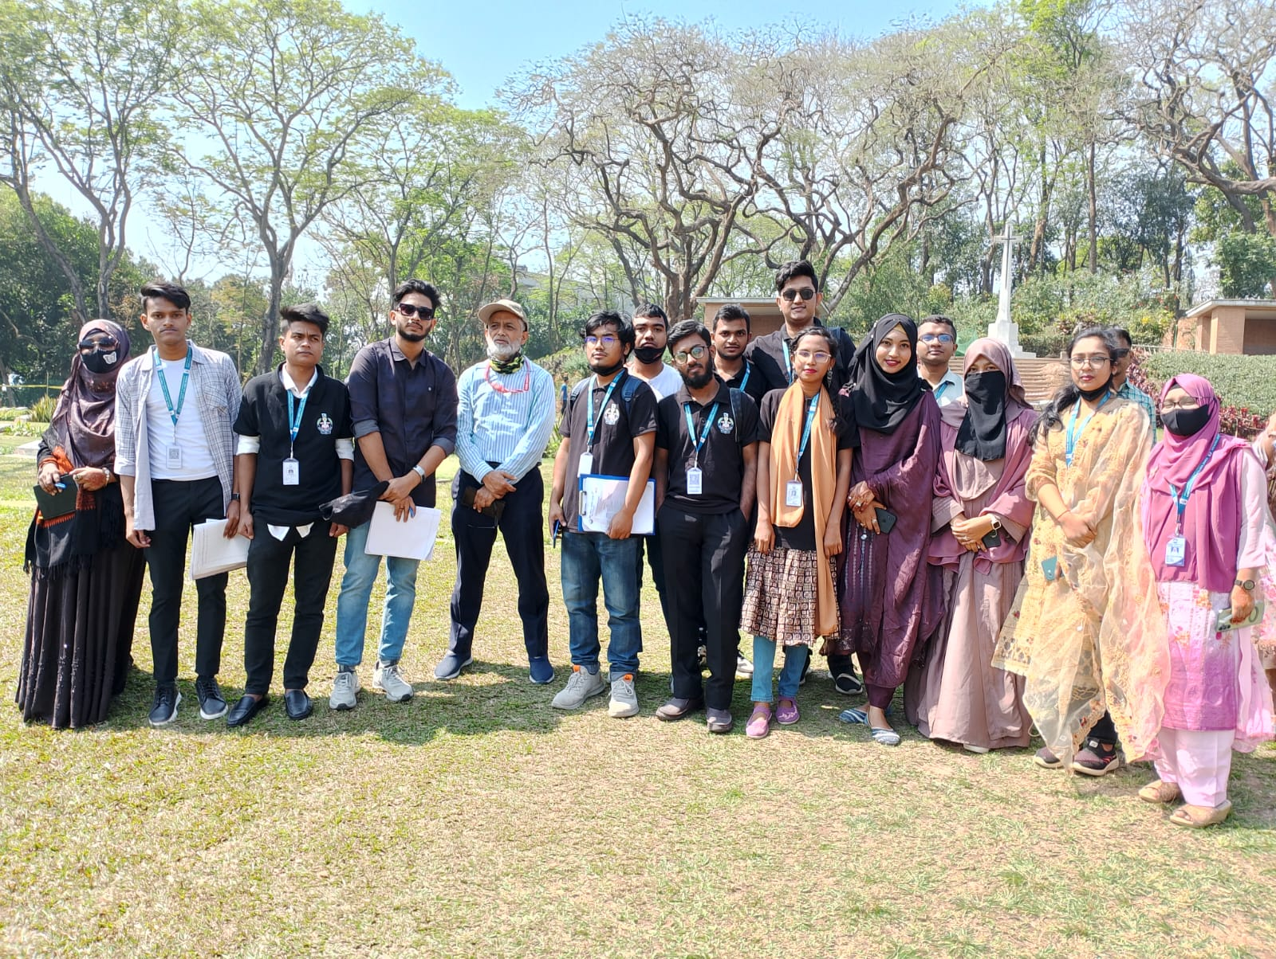

**গ্রুপ – ৩**

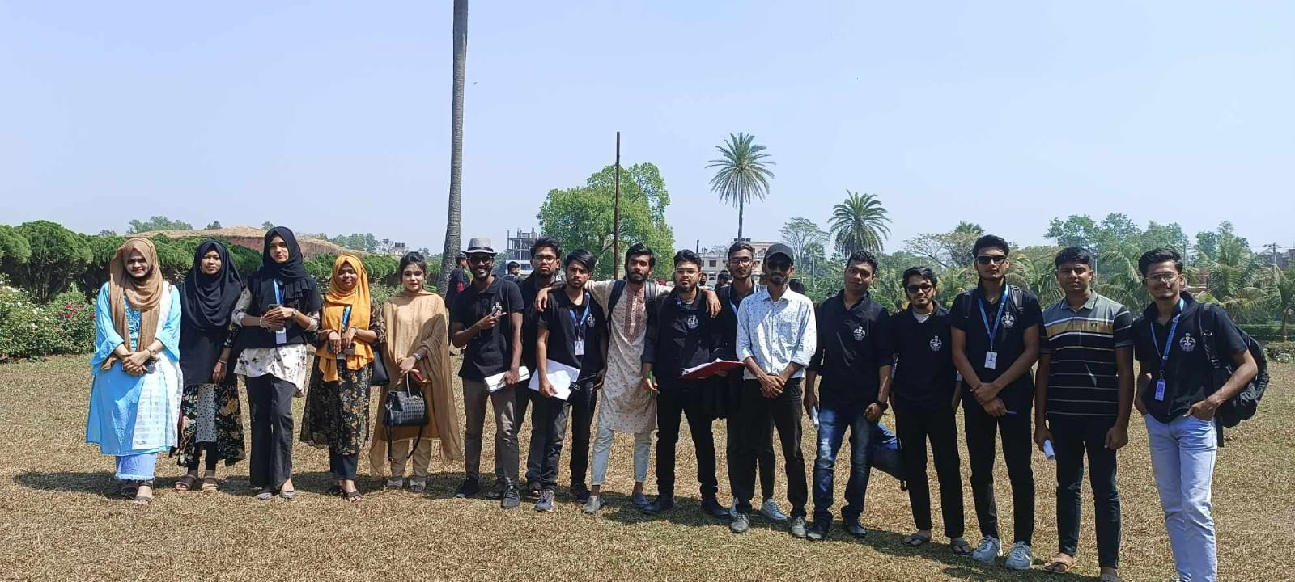

**গ্রুপ – ২**

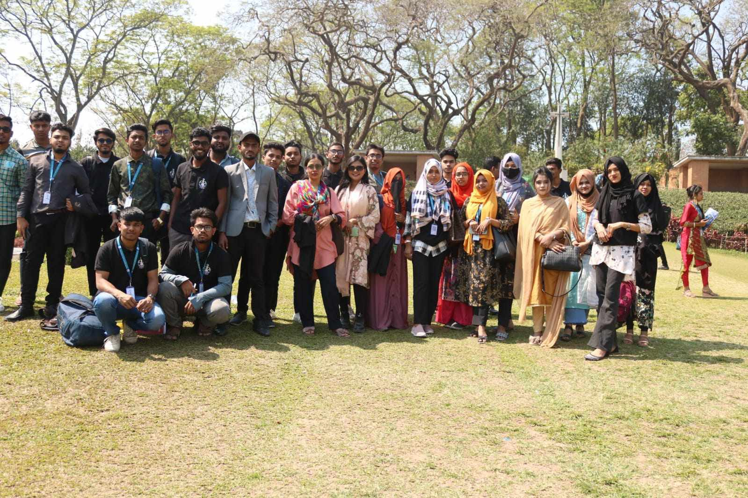

**গ্রুপ – ১ ও ৪**

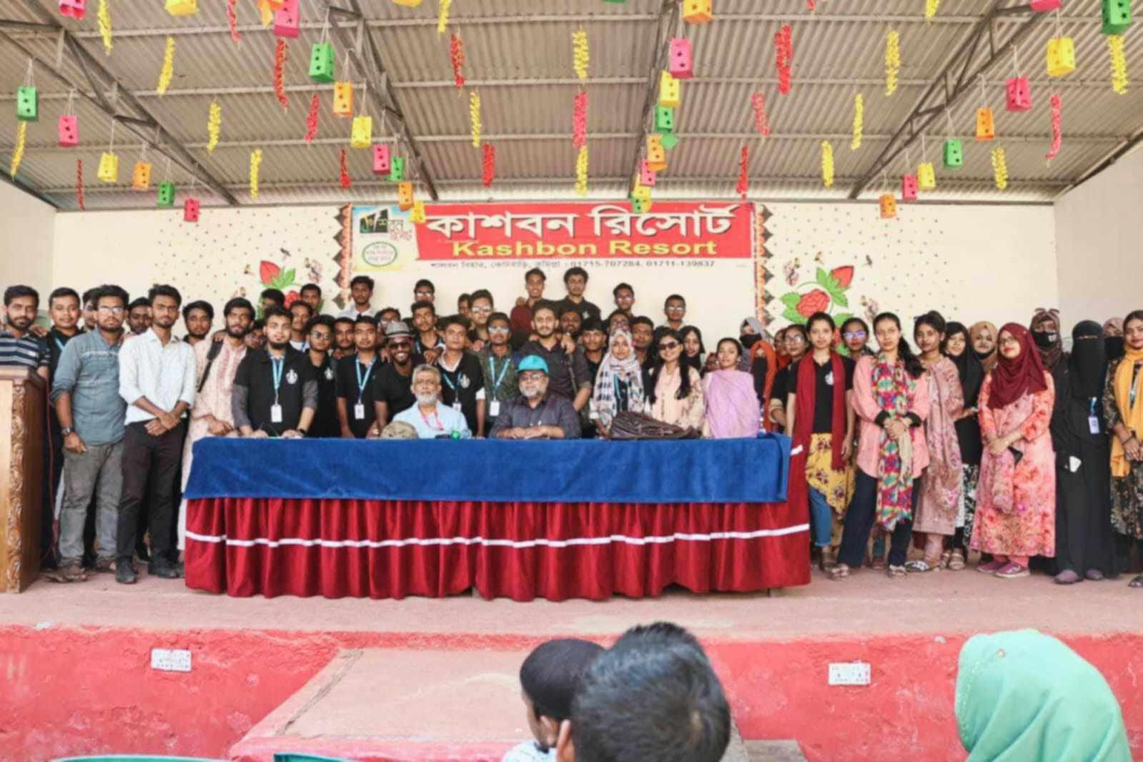

**চিত্রঃ শালবন বিহার এবং শিক্ষক মন্ডলী ও শিক্ষার্থীদের একাংশ**

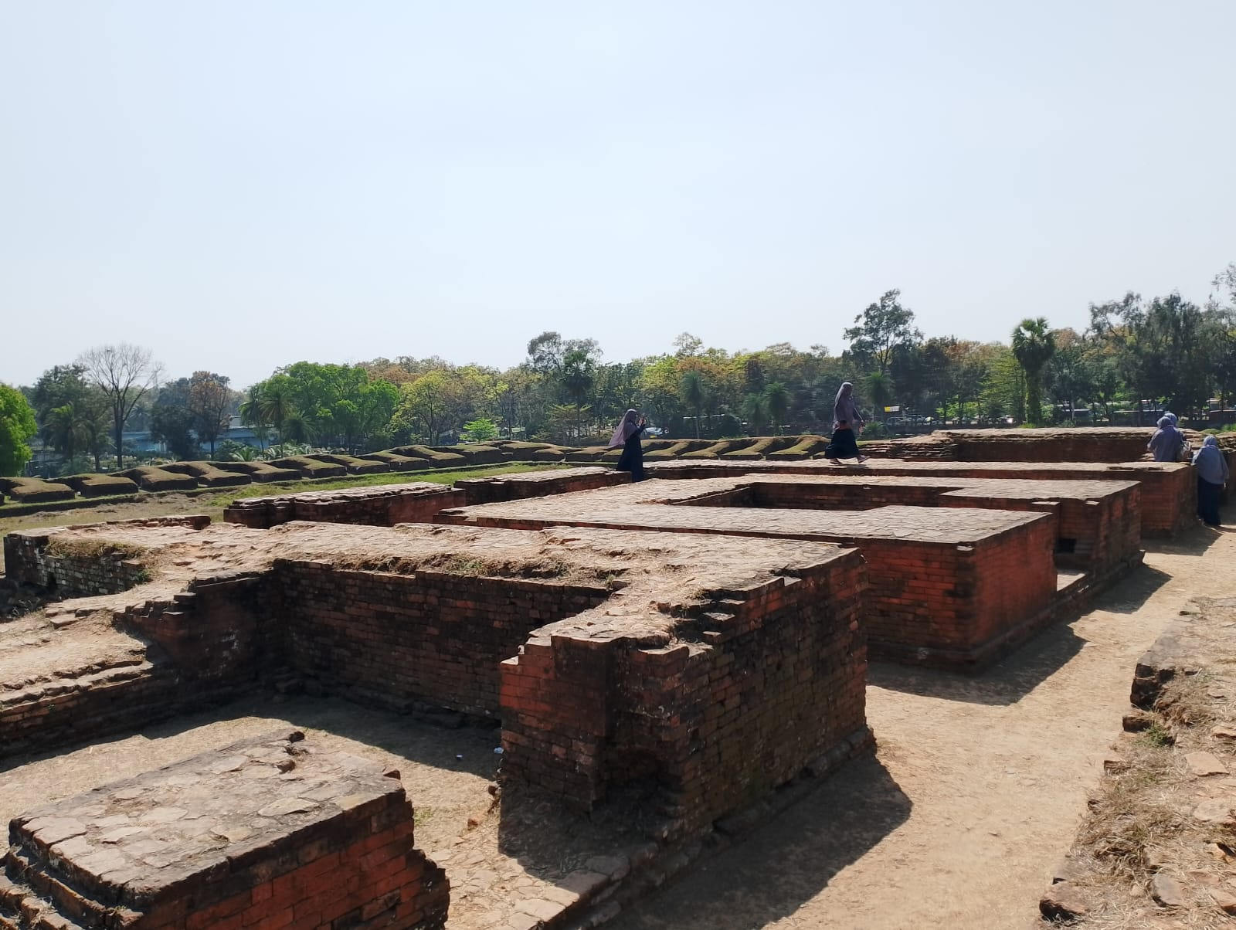

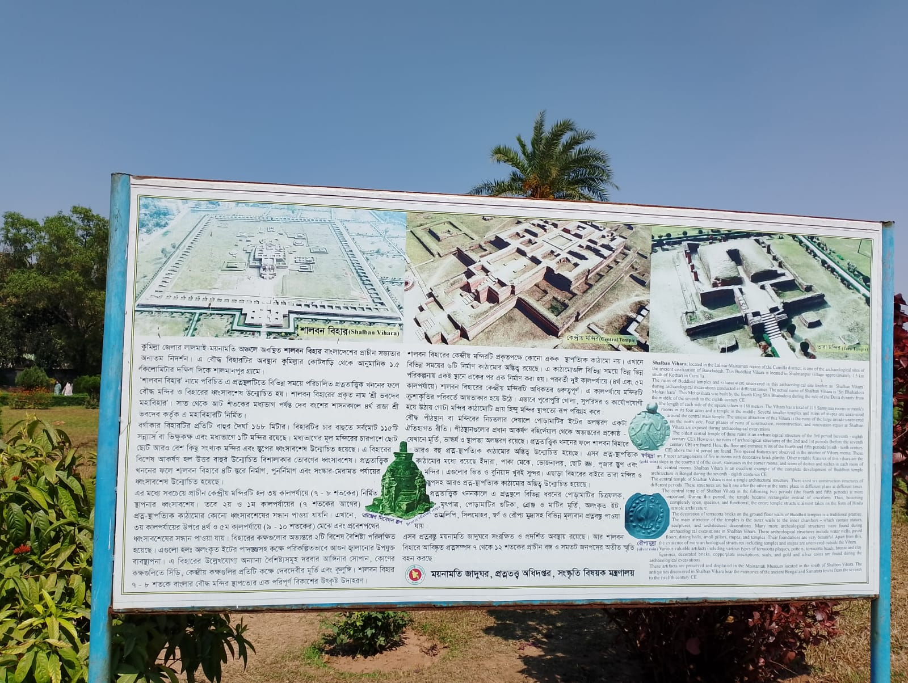**পঞ্চম অধ্যায়**

**পরিশিষ্ট**

**৫.১ সুপারিশমালা**

**ঢাকা বিশ্ববিদ্যালয় অধিভুক্ত “কবি নজরুল সরকারি কলেজ” ভূগোল ও পরিবেশ বিভাগের স্নাতক ১ম বর্ষের শিক্ষাবর্ষের শিক্ষার্থীরা কুমিল্লা জেলার ময়নামতি যুদ্ধ সমাধিক্ষেত্র এবং শালবন বিহার বা কুমিল্লার শালবন বিহার পর্যবেক্ষণ করে। আমাদের মূল লক্ষ্য ছিল কুমিল্লার শালবন বিহারের পর্যটক শ্রেণির ধরণ ও তাদের আর্থ সামাজিক অবস্থা জরিপ করা। আমরা সেখানকার পর্যটকদের সাথে সরাসরি কথা বলে তাদের বিভিন্ন সমস্যার কথা জানতে**

**পারি। তাদের কাছে থেকে জানতে চাওয়া হলে বিভিন্ন সুপারিশমালা উঠে আসে।**

* **যানজট নিঃরসণে উপযুক্ত ব্যবস্থা গ্রহণ।**
* **যেসব এলাকায় যাতায়াত ব্যবস্থা অন্নুত, সেসব এলাকার যাতায়াত ব্যবস্থা উন্নতিকরণ।**
* **শিক্ষা ব্যবস্থার মান উন্নয়ন।**
* **বিশুদ্ধ খাবার পানির ব্যবস্থা।**
* **জালানি ব্যবস্থা নিশ্চিতকরণ।**
* **বিদ্যুৎ ব্যবস্থার উন্নয়ন।**
* **পরিকল্পিত স্বাস্থ্যসেবা নিশ্চিতকরণ।**
* **অনাকাঙ্ক্ষিত দুর্ঘটনা এড়াতে উপযুক্ত পদক্ষেপ গ্রহণ।**
* **সামাজিক সমস্যা দূরীভূতকরণে উপযুক্ত ব্যবস্থা গ্রহণসহ আইনি পদক্ষেপ গ্রহণ।**
* **প্রতিবন্ধি ও বয়স্কদের বিভিন্ন সমস্যা সমাধানে ব্যবস্থা গ্রহণ।**
* **মাতৃত্বকালীন মা 3 শিশুদের সঠিক স্বাস্থ্য সেবা প্রদান।**
* **বেকারত্ব দূরীভূতকরণে উপযুক্ত পদক্ষেপ গ্রহণসহ কর্মসংস্থানের সৃষ্টি।**
* **সরকারি সেবার মান উন্নতিকরণ।**

**এছাড়াও পর্যটক সংশ্লিষ্ট বিভিন্ন সুপারিশ মালা উঠে আসে-**

* **পর্যটক স্থানগুলো সঠিক** **ভাবে রক্ষণাবেক্ষণ।**
* **পর্যটকদের নিরাপত্তা নিশ্চিতকরণ।**
* **পর্যটন স্থানগুলো পরিষ্কার-পরিচ্ছন্ন রাখার ব্যবস্থা গ্রহণ।**
* **পর্যটন স্থানগুলোর আশেপাশে পরিকল্পিত যাতায়াত ব্যবস্থার উন্নতিকরণ।**
* **পর্যটন এলাকা ওলোতে নিরাপদভাবে থাকার ব্যবস্থার উন্নতিকরণ।**
* **পর্যটন স্থান পরিকল্পিত গাছপালা লাগানো এবং বসা বা সাময়িক আশ্রয় এর ব্যবস্থা গ্রহণ।**
* **উপরোক্ত সমস্য সমাধানের মাধ্যমে পর্যটকদের বা জনগণের অর্থনৈতিক ও সামাজিক ব্যবস্থা**
* **উন্নতিকরণ এবং পর্যটন স্থান বা পর্যটন কেন্দ্রগুলো আরোও সম্মদ্ধশালী করা যাবে বলে পর্যটক বা জনগণ**
* **আশাবাদী।**
* **৫.২ ফলাফল**
* **কুমিল্লার জেলায় অবস্থিত ২য় বিশ্বযুদ্ধ এর ঐতিহাসিক ময়নামতি যুদ্ধ সমাধিক্ষেত্র। যেখানে শায়িত আছেন প্রায় হাজারো বীর যোদ্ধা। যাদের ত্যাগের বিনিময়ে বহিঃশত্রুর হাত থেকে রক্ষা পায় নিজেদের ভখণ্ড। এর মাধ্যমে আমরা শিক্ষা পাই, দেশ এবং মাতৃভূমি রক্ষায় কিভাবে এগিয়ে আসতে হয় এবং শিক্ষা দেয় কিভাবে ত্যাগ স্বীকার করতে হয়। এছাডাও শায়িতদের সম্পর্কে বিভিন্ন জ্ঞান লাভ কবি এবং ঐতিহাসিক বার্মায় যুদ্ধ (১৯৪১-১৯৪৫) সম্পর্কে ধারণা লাভ করি।**
* **কুমিল্লা জেলায় অবস্থিত আরও এক ঐতিহাসিক স্থাপনা শালবন বৌদ্ধ বিহার বা কুমিল্লার শালবন বিহার যা নির্মিত হয় ৭ম শতাব্দীতে। কুমিল্লার ময়নামতিতে খননকত সব প্রত্নতাত্ত্বিক নির্দশনের মধ্যে শালবন বিহার অন্যতম প্রধান। যা পর্যবেক্ষণের মাধ্যমে আমরা তৎকালীন বৌদ্ধ ভিক্ষুদের সম্পর্কে ধারণা লাভ করি এবং তাদের সংস্কৃতি, জীবনযাপন, শিক্ষা ব্যবস্থা, যাতায়াত ও যোগাযোগ ব্যবস্থা, বিনিময় ব্যবস্থা, রুচিবোধ, ধর্মীয় জ্ঞানসহ বিভিন্ন বিষয় সম্পর্কে জ্ঞান লাভ করতে পারি।**
* **এছাড়া আমাদের মূল লক্ষ্য, কুমিল্লার শালবন বিহারের পর্যটক শ্রেণির ধরণ ও তাদের আর্থ সামাজিক অবস্থা জরিপ করার মাধ্যমে কুমিল্লার শালবন বিহার, সেখানে পর্যটক, পর্যটকদের ধরণ এবং তাদের আর্থ-সামাজিক অবস্থাসহ বিভিন্ন**

**বিষয় সম্পর্কে জানতে শারি। এতে পর্যটকরা, পর্যটক স্থান এবং তাদের আর্থ-সামাজিক অবস্থা সম্পর্কে ভালো-মন্দ বিষয়গুলো আমাদের অবগত করেন। এতে করে বিভিন্ন ভালো বিষয়সহ বিভিন্ন সমস্যা ও সুপারিশমালা উর্টে আসে। সেসব সমস্যা সমাধানের মাধ্যমে পর্যটকদের বা জনগণের অর্থনৈতিক ও সামাজিক ব্যবস্থা উন্নতিকরণ এবং পর্যটন স্থান বা পর্যটন কেন্দ্রগুলো আরোও সমৃদ্ধশালী করে আমাদের দেশকে আরো এগিয়ে নেওয়া যাবে বলে আমরা প্রত্যাশা করি।**

**৩ উপসংহার**

**কোনো দেশ, জাতি কিংবা নিজেকে এগিয়ে নিয়ে যাওয়ার জন্য অথবা সমৃদ্ধশালী এবং শক্তিশালী করার জন্য গবেষণার বিকল্প নেই। গবেষণার নতুন কিছু উন্মোচন করা যায়, বিভিন্ন সমস্যার কারণ বের করা যায় এবং সেই অনুযায়ী পদক্ষেপ গ্রহণের মাধ্যমে সমস্যার সমাধান করা যায়। মাঠকর্ম বা মাঠ জরিপও তেমনি একটি বিষয়, যেখানে আমরা মাঠ পর্যায়ে সরাসরি অর্থাৎ প্রত্যক্ষভাবে তথ্য সংগ্রহ করতে পারি এবং তা প্রক্রিয়াকরণ করতে পারি। যার মাধ্যমে আমরা জ্ঞান অর্জন ও নিজেদের আরও বিকশিত করতে পারি। সমস্যা পমাধানের মাধ্যমে দেশ, জাতিও জনগণকে এগিয়ে নিতে পারি এবং আরও সমৃদ্ধশালী করে গড়ে তিনতে পারি। গ্রন্থপঞ্জী ও তথ্যসূত্র প্রত্যক্ষ জরিপ।’ ২০২৪ খ্রিষ্টাব্দ, ময়নামতি যুদ্ধ সমাধিক্ষেত্র, কুমিল্লা (Maynamati War Cemetery, Comilla) এবং ু মল্লা শালবন বিহার বা শালবন বৌদ্ধ বিহার, কুমিল্লা (Shalbon Buddha Bihar, Comilla) Wikipedia** [**https://en.wikipedia.org/wiki/Help:Link**](https://en.wikipedia.org/wiki/Help:Link)**; বাংলাদেশ জরিপ অধিদপ্তর:** [**https://sob.gov.bd**](https://sob.gov.bd)**; বাংলাদেশ জাতীয় তথ্য বাতায়ন (কুমিল্লা জেলা):** [**https://www.comilla.gov.bd**](https://www.comilla.gov.bd) **; Encyclopedia:** [**https://www.encyclopedia.com**](https://www.encyclopedia.com) **; DIME Wiki - World Bank:** [**https://dimewiki.worldbank.org**](https://dimewiki.worldbank.org) **.**

